Общество с ограниченной ответственностью
Независимая оценочная компания
«НЭКС»

О Т Ч Е Т № 35/25К
от 25 апреля 2025 года

об определении рыночной стоимости
движимого имущества – грузового автомобиля марки
«ГАЗ-330232» регистрационный знак Т 582 НН 196, 2007 г.в.

ЗАКАЗЧИК: МУП «ГКХ»
ИСПОЛНИТЕЛЬ: ООО «Независимая оценочная компания «НЭКС»
ОЦЕНЩИК: Додонов И.В.., регистрационный номер 45.66 является членом в Межрегиональной саморегулируемой некоммерческой организации – Некоммерческое партнерство «Общество профессиональных экспертов и оценщиков» от 01.11.2007 г.
ДАТА ОЦЕНКИ: 25.04.2025 г.
ДАТА СОСТАВЛЕНИЯ ОТЧЕТА: 25.04.2025 г.
ЦЕЛЬ ОЦЕНКИ: Результаты оценки предполагается использовать для возможной сделки купли - продажи.

СОДЕРЖАНИЕ

1. ОСНОВНЫЕ ФАКТЫ И ВЫВОДЫ 3
2. ЗАДАНИЕ НА ОЦЕНКУ (п. 7.3. ФСО VI). 4
3. ДОПУЩЕНИЯ И ОГРАНИЧИТЕЛЬНЫЕ УСЛОВИЯ, ИСПОЛЬЗОВАННЫЕ ОЦЕНЩИКОМ ПРИ ПРОВЕДЕНИИ ОЦЕНКИ 5
4. СТАНДАРТЫ ОЦЕНКИ ДЛЯ ОПРЕДЕЛЕНИЯ СТОИМОСТИ ОБЪЕКТА ОЦЕНКИ, МЕТОДИЧЕСКИЕ РЕКОМЕНДАЦИИ ПО ОЦЕНКЕ, РАЗРАБОТАННЫЕ В ЦЕЛЯХ РАЗВИТИЯ ПОЛОЖЕНИЙ УТВЕРЖДЕННЫХ ФЕДЕРАЛЬНЫХ СТАНДАРТОВ ОЦЕНКИ И ОДОБРЕННЫЕ СОВЕТОМ ПО ОЦЕНОЧНОЙ ДЕЯТЕЛЬНОСТИ ПРИ МИНЭКОНОМРАЗВИТИЯ РОССИИ (П. 7.9 ФСО VI). 6
4.1. Федеральные стандарты и стандарты саморегулируемой организации. 6
4.2. Этапы проведения оценки 7
4.3. Основные понятия. 7
4.4. Методология процесса оценки. 8
5. ТОЧНОЕ ОПИСАНИЕ ОБЪЕКТА ОЦЕНКИ (П. 7.10 ФСО VI) 9
5.1. Технические и качественные характеристики «ГАЗ-330232» 9
5.2. Характеристика объекта оценки. 9
5.3. Перечень документов, используемых оценщиком которые, устанавливают количественные и качественные характеристики объекта оценки: 10
5.4. Определение износа объекта оценки. 10
6. АНАЛИЗ ВНЕШНЕЙ СРЕДЫ. 13
6.1. Российский автомобильный рынок в январе-феврале 2025 года. 13
6.2. Рынок грузовых автомобилей с пробегом в январе-феврале 2025 году. 14
7. АНАЛИЗ РЫНКА ОБЪЕКТА ОЦЕНКИ (П. 7.12 ФСО VI) 14
8. АНАЛИЗ НАИБОЛЕЕ ЭФФЕКТИВНОГО ИСПОЛЬЗОВАНИЯ. 14
9. ОПИСАНИЕ ПРОЦЕССА ОЦЕНКИ ОБЪЕКТА ОЦЕНКИ В ЧАСТИ ПРИМЕНЕНИЯ ПОДХОДОВ (П. 7.13 ФСО VI) 15
9.1. ОПРЕДЕЛЕНИЕ РЫНОЧНОЙ СТОИМОСТИ ГРУЗОВОГО АВТОМОБИЛЯ В РАМКАХ ЗАТРАТНОГО ПОДХОДА. 15
9.2. ОПРЕДЕЛЕНИЕ РЫНОЧНОЙ СТОИМОСТИ ГРУЗОВОГО АВТОМОБИЛЯ В РАМКАХ ДОХОДНОГО ПОДХОДА. 15
9.3. Описание процесса объекта оценки в части применения сравнительного подхода (П. 7.13 ФСО VI, П.П. 7,9,10 ФСО V). 16
10. СОГЛАСОВАНИЕ РЕЗУЛЬТАТОВ ПРИМЕНЯЕМЫХ ПОДХОДОВ ОЦЕНКИ (П. 7.13 ФСО VI). 21
13. СПИСОК ЗАКОНОДАТЕЛЬНЫХ, НОРМАТИВНЫХ ПРАВОВЫХ АКТОВ, СПРАВОЧНОЙ И МЕТОДИЧЕСКОЙ ЛИТЕРАТУРЫ И ДРУГИХ ИСТОЧНИКОВ 23

1. ОСНОВНЫЕ ФАКТЫ И ВЫВОДЫ
Объект оценки: - транспортное средство – грузовой автомобиль марки «ГАЗ-330232» регистрационный знак Т 582 НН 196, 2007 г.в., идентификационный номер (VIN) X9633023272269959, принадлежащий на праве собственности МУП «ГКХ» на основании Паспорта ТС серии 52 МО № 822396 от 23.10.2007 г.
Технические характеристики объекта оценки: приведены в таблице 5.1. Отчета.
Собственник: МУП «ГКХ»
Цель оценки: определение рыночной стоимости объекта движимого имущества – транспортного средства.
Назначение оценки: для возможной сделку купли - продажи.
Дата оценки: 25.04.2025 г.
Дата составления отчета: 25.04.2025 г. (П. 7.1. ФСО VI)
Основание для оценки: договор на проведение оценки № 14/25К от 22.04.2025 г.
Заказчик оценки: Муниципальное унитарное предприятие «Горкомхоз» МО г. Красноуфимск, в лице генерального директора Мартьянова Евгения Григорьевича, действующего на основании Устава (сведения о Заказчике приведены в таблице 3.1. Отчета).
Оценщик: Додонов Игорь Валерьевич (сведения об Оценщике приведены в таблице 1.3. Отчета).
Сведения о членстве оценщика в саморегулируемой организации: Додонов Игорь Валерьевич является членом СРО Межрегиональной саморегулируемой некоммерческой организации – Некоммерческое партнерство «Общество профессиональных экспертов и оценщиков» от 01.11.2007 г. (125167, г. Москва, 4-я улица 8 Марта, д. 6а, оф. 507) согласно Свидетельству о членстве в саморегулируемой организации оценщиков от 01.11.2007 г., № 45.66.
Сведения о страховании гражданской ответственности оценщика: Страховой полис №433-744-073625/24, подтверждающий страхование ответственности Оценщика в связи с выполнением работ по Договору, период страхования с 08.06.2024 г. по 07.06.2025 г. с СПАО «Ингосстрах».
Организация, выполнившая отчет: ООО Независимая оценочная компания «НЭКС» (реквизиты организации приведены в таблице 3.1 Отчета).
Сведения о страховании юридического лица, с которым оценщик заключил трудовой договор: Страховой полис № 4361R/776/50003/24 подтверждающий страхование ответственности юридического лица в связи с выполнением работ по Договору, период страхования с 01.09.2024 г. по 31.08.2025 г. с ОАО «АльфаСтрахование».
ИТОГОВОЕ ЗАКЛЮЧЕНИЕ:
На основании анализа информации, проведенных исследований и выполненных расчетов рыночная стоимость грузового автомобиля марки «ГАЗ-330232» регистрационный знак Т 582 НН 196, 2007 г.в., идентификационный номер (VIN) X9633023272269959, принадлежащего на праве собственности МУП «ГКХ» на основании Паспорта ТС серии 52 МО № 822396 от 23.10.2007 г., зарегистрированного по адресу: Свердловская обл., г. Красноуфимск, ул. Зеленая, д. 3, по состоянию на 25 апреля 2025 года (дата оценки) составляет с математическим округлением (с учетом НДС):

240 000,00
(Двести сорок тысяч) рублей 00 копеек.

Директор ООО Независимая оценочная компания «НЭКС» С.В. Боровкова 25.04.2025 г.
Оценщик И.В. Додонов

СВЕДЕНИЯ ОБ ОЦЕНЩИКЕ, ЗАКАЗЧИКЕ, ИСПОЛНИТЕЛЕ.

Сведения об Оценщике (П. 7.4. ФСО VI)
Таблица 1.1.
Оценщик | Додонов Игорь Валерьевич
Сведения об оценщике | Тел.: 89045407476  Почтовый адрес: 623090 Свердловская область,  г. Нижние Серги, ул. 50 лет Октября, д. 31.  Оценщик Додонов Игорь Валерьевич является членом в Межрегиональной саморегулируемой некоммерческой организации – Некоммерческое партнерство «Общество профессиональных экспертов и оценщиков» от 01.11.2007 г.
Сведения об Исполнителе (П. 7.6. ФСО VI)
Исполнитель, юридическое лицо, с которым оценщик заключил трудовой договор | ООО Независимая оценочная компания «НЭКС»  623300 Свердловская область г. Красноуфимск,  ул. Рогозинниковых, 12 «А»  ИНН 6619009828/ КПП 661901001  1056601059998 от 27.06.2005 г.
Сведения об Заказчике (П. 7.5. ФСО VI)
Заказчик  Адрес | МУП «ГКХ»  Свердловская обл., г. Красноуфимск, ул. Зеленая, д. 3

2. ЗАДАНИЕ НА ОЦЕНКУ (п. 7.3. ФСО VI).
Объект оценки: грузовой автомобиль марки «ГАЗ-330232» регистрационный знак Т 582 НН 196, 2007 г.в. идентификационный номер (VIN) X9633023272269959
Имущественные права на объект оценки (п.3.1. ФСО IV): собственность МУП «ГКХ» на основании Паспорта ТС серии 52 МО № 822396 от 23.10.2007 г.
Информация об осмотре (ФСО №10, п. 8): Осмотр был проведен директором ООО «НЭКС» Боровковой С.В. в присутствие Заказчика оценки. Автомобиль был предоставлен для осмотра Собственником ТС.
Права, учитываемые при оценке объекта оценки, ограничения (обременения) этих прав, в том числе в отношении каждой из частей объекта оценки (ФСО № 10 п. 9): право собственности.
Цель оценки (п. 3.2. ФСО IV): целью оценки является определение рыночной стоимости объекта оценки для возможной сделки купли - продажи. При оценке учитываются положения Федерального закона 135 ФЗ от 29.07.1998 г. (последняя редакция).
- Вид стоимости и предпосылки стоимости (п. 3.4. ФСО IV): рыночная стоимость (П. 15) соответствует СТ. 3 ФЗ № 135 ФЗ.
Предпосылки:
*) предпосылки об использовании: предполагаемым использованием объекта может быть текущее использование в качестве ТС.
- Дата оценки (п. 3.5. ФСО IV): 25.04.2025 г.
- Специальные допущения и иные существенные допущения (п. 3.6. ФСО IV, раздел II ФСО III): оценка производится на текущую дату, а именно на 25.04.2025 года.
- Ограничения на использование, распространение и публикацию отчета об оценке объекта оценки (п. 3.8. ФСО IV): П. 3.8. за исключением случаев, установленных нормативными правовыми актами РФ.
- Форма составления отчета об оценке (п. 3.9. ФСО IV): в соответствии с частью второй статьи 11 Федерального закона от 29.07.1998 № 135 – ФЗ – на бумажном носителе.

Информация о привлекаемых к проведению оценки и подготовке Отчета об оценке сторонних организациях и специалистах.

Непосредственно к проведению оценки и подготовке Отчета об оценке никакие сторонние организации и специалисты (в том числе оценщики) не привлекались. Обращение к сторонним организациям или специалистам происходило лишь в рамках использования их баз данных и знаний в качестве источников информации. Сведения обо всех специалистах (организациях), информация от которых была получена и использована в настоящем Отчете (в качестве консультирования), указаны далее по тексту. Квалификация привлекаемых специалистов (работников организаций), используемая только в целях получения открытой информации, признается достаточной – соответственно, данные специалисты могут быть привлечены в качестве источников информации, обладающей необходимой степенью достоверности.

3. ДОПУЩЕНИЯ И ОГРАНИЧИТЕЛЬНЫЕ УСЛОВИЯ, ИСПОЛЬЗОВАННЫЕ ОЦЕНЩИКОМ ПРИ ПРОВЕДЕНИИ ОЦЕНКИ

3.1. Вся информация, полученная от Заказчика и его представителей в письменном или устном виде и не вступающая в противоречие с профессиональным опытом Оценщика, рассматривалась как достоверная.
3.2. Оценщик руководствовался данными, предоставленными Заказчиком и исходил из того, что на объект оценки (на дату оценки) имеется необходимая информация о правах в соответствии с действующим законодательством. Однако анализ правоустанавливающих документов и имущественных прав на объект оценки выходит за пределы профессиональной компетенции Оценщика, и он не несет ответственности за связанные с этим вопросы. Из документов на АМТС Заказчиком был предоставлен Паспорт ТС серии 52 МО № 822396 от 23.10.2007 г.
3.3. Оценщик не занимался измерениями физических параметров оцениваемого объекта и не несет ответственности за вопросы соответствующего характера.
3.4. Доступ к ТС был предоставлен, осмотр и фото были выполнены директором, оценщиком Боровковой С.В. лично в присутствии Заказчика (Собственника).
3.5. Оценщик не проводил технических экспертиз и исходил из отсутствия каких-либо скрытых фактов, влияющих на величину стоимости оцениваемого объекта, которые не могли быть обнаружены при визуальном осмотре. На Оценщике не лежит ответственность по обнаружению подобных фактов.
3.6. Оценщик исходил из информации, предоставленной Заказчиком.
3.7. Данные, использованные Оценщиком при подготовке отчета, были получены из надежных источников и считаются достоверными. Тем не менее, Оценщик не может гарантировать их абсолютную точность и во всех возможных случаях указывает источник информации.
3.8. Ни Заказчик, ни Оценщик не могут использовать отчет иначе, чем это предусмотрено договором на оценку. Разглашение содержания настоящего отчета, как в целом, так и по фрагментам возможно только после предварительного письменного согласования. Особенно это касается итоговой величины стоимости и авторства отчета.
3.9. Отчет достоверен лишь в полном объеме и для указанных в нем целей. Использование отчета для других целей может привести к неверным выводам.
3.10. Заказчик принимает на себя обязательство заранее освободить Оценщика от всякого рода расходов и материальной ответственности, происходящих из иска третьих лиц к Оценщику, вследствие легального использования результатов настоящего отчета, кроме случаев, когда в установленном судебном порядке определено, что возникшие убытки явились следствием мошенничества, халатности или умышленно неправомочных действий со стороны Оценщика или его сотрудников в процессе выполнения работ по определению стоимости объекта оценки.
3.11. От Оценщика не требуется появляться в суде или свидетельствовать иным образом в связи с проведением данной оценки, иначе как по официальному вызову суда.
3.12. Приведенные в отчете величины стоимости действительны лишь на дату оценки. Оценщик не несет ответственности за последующие изменения рыночных условий и, соответственно, величины рыночной стоимости объекта оценки.
3.13. Отчет об оценке содержит профессиональное мнение Оценщика относительно величины стоимости Объекта и не является гарантией того, что рассматриваемый Объект будет использован для возможной сделки купли - продажи по указанной стоимости.
3.14. Итоговая величина стоимости объекта оценки, указанная в настоящем отчете, может быть признана рекомендуемой для целей с объектом оценки, если с даты составления отчета об оценке до даты совершения сделки с объектом оценки или даты представления публичной оферты прошло не более 6 месяцев.

4. СТАНДАРТЫ ОЦЕНКИ ДЛЯ ОПРЕДЕЛЕНИЯ СТОИМОСТИ ОБЪЕКТА ОЦЕНКИ, МЕТОДИЧЕСКИЕ РЕКОМЕНДАЦИИ ПО ОЦЕНКЕ, РАЗРАБОТАННЫЕ В ЦЕЛЯХ РАЗВИТИЯ ПОЛОЖЕНИЙ УТВЕРЖДЕННЫХ ФЕДЕРАЛЬНЫХ СТАНДАРТОВ ОЦЕНКИ И ОДОБРЕННЫЕ СОВЕТОМ ПО ОЦЕНОЧНОЙ ДЕЯТЕЛЬНОСТИ ПРИ МИНЭКОНОМРАЗВИТИЯ РОССИИ (П. 7.9 ФСО VI).

4.1. Федеральные стандарты и стандарты саморегулируемой организации.
При осуществлении оценочной деятельности Оценщик применял следующие федеральные стандарты, утвержденные Приказом Минэкономразвития России от 14 апреля 2022 г. №200:
Федеральный стандарт оценки «Структура федеральных стандартов оценки и основные понятия, используемые в федеральных стандартах оценки (ФСО I)»;
Федеральный стандарт оценки «Виды стоимости (ФСО II)»;
Федеральный стандарт оценки «Процесс оценки (ФСО III)»;
Федеральный стандарт оценки «Задание на оценку (ФСО IV)»;
Федеральный стандарт оценки «Подходы и методы оценки (ФСО V)»;
Федеральный стандарт оценки «Отчет об оценке (ФСО VI)».
Федеральный стандарт оценки «Оценка стоимости машин и оборудования (ФСО №10)». Приказ Министерства экономического развития и торговли Российской Федерации (Минэкономразвития России) от 01.06.2015 г. № 328 «Об утверждении федерального стандарта оценки «Оценка стоимости машин и оборудования» (ФСО № 10) с изменениями на 14.04.2022 год

Стандарты саморегулируемой организации:
Стандарты и правила оценочной деятельности Ассоциации «Саморегулируемая организация оценщиков «Экспертный совет» с изменениями и дополнениями, утвержденными Советом Ассоциации «СРОО «ЭС» (Протокол № 4/2010 от 31 августа 2010 г., Протокол № 19/2011 от 12.01.2011 г., Протокол № 19/2014 от 21 ноября 2014г., Протокол № 17/2011 от 01 ноября 2011г., Протокол заседания Совета Ассоциации «СРОО «Экспертный совет» № 24/2017 от 06.04.2017 г.; Протокол № 60/2022 от 07 ноября 2022 г.)

4.2. Этапы проведения оценки
В соответствии с ФСО I, последовательность определения рыночной стоимости рассматриваемого объекта включает в себя следующие этапы¹:
1. Заключение с Заказчиком договора на проведение оценки, включающего задание на оценку.
2. Сбор и анализ информации, необходимой для проведения оценки.
На данном этапе были изучены количественные и качественные характеристики объекта оценки, собрана другая информация, существенная для определения стоимости объекта оценки, в том числе:
а) информация о политических, экономических, социальных, экологических и прочих факторах, оказывающих влияние на стоимость объекта оценки;
б) информация о спросе и предложении на рынке, к которому относится объект оценки (рынок легковых автомобилей отечественного/импортного производства);
в) информация об объекте оценки, включая наличие или отсутствие правоустанавливающих документов, сведения об обременениях, связанных с объектом оценки, информация о физических свойствах объекта оценки, его технических характеристиках.
Проведен анализ достаточности и достоверности собранной информации, используя доступные оценщику средства и методы.
3. Применение подходов к оценке, включая выбор методов оценки и осуществление необходимых расчетов.
Для оценки рыночной стоимости объекта были рассмотрены три подхода, принятых Федеральным стандартом оценки «Структура федеральных стандартов оценки и основные понятия, используемые в федеральных стандартах оценки (ФСО I)», - затратный, сравнительный и доходный. В рамках применения каждого из подходов был выбран наиболее адекватный метод оценки.
4. Согласование (обобщение) результатов применения подходов к оценке и определение итоговой величины рыночной стоимости объекта оценки.
При согласовании результатов расчета стоимости объекта оценки каждым из применяемых подходов, учитываются суждения оценщика о качестве результатов, полученных в рамках примененных подходов. Для согласования результатов применяется процедура взвешивания с обоснованием выбора использованных весов.
5. Составление и передача Заказчику Отчета об оценке.
На данном этапе все результаты, полученные на предыдущих этапах, сведены воедино, изложены в виде Отчета и переданы Заказчику. Требования к содержанию и оформлению Отчета об оценке установлены Федеральным законом от 29 июля 1998 г. № 135-ФЗ «Об оценочной деятельности в Российской Федерации», с последними изменениями от 21.07.2014 г., № 225-ФЗ, федеральными стандартами оценки и стандартами оценки саморегулируемой организации.

4.3. Основные понятия.
В рамках настоящей оценки определяется рыночная стоимость объекта движимого имущества.
Рыночная стоимость объекта оценки – наиболее вероятная цена, по которой объект оценки может быть отчужден на дату оценки на открытом рынке в условиях конкуренции
когда стороны сделки действуют разумно, располагая всей необходимой информацией, а на величине цены сделки не отражаются какие-либо чрезвычайные обстоятельства, то есть когда:
одна из сторон сделки не обязана отчуждать объект оценки, а другая сторона не обязана принимать исполнение;
стороны сделки хорошо осведомлены о предмете сделки и действуют в своих интересах;
объект оценки представлен на открытом рынке посредством публичной оферты, типичной для аналогичных объектов оценки;
цена сделки представляет собой разумное вознаграждение за объект оценки и принуждения к совершению сделки в отношении сторон сделки с чей-либо стороны не было;
платеж за объект оценки выражен в денежной форме.
Допущение – предположение, принимаемое как верное и касающееся фактов, условий или обстоятельств, связанных с объектом оценки или подходами к оценке, которые не требуют проверки оценщиком в процессе, оценки. (ФСО III. пункт. II Допущения оценки в отношении объекта оценки и условий предполагаемой сделки или использования объекта оценки «Процесс оценки»)
Объект-аналог - объект, сходный объекту оценки по основным экономическим, материальным, техническим и другим характеристикам, определяющим его стоимость. (ФСОV «Подходы и методы оценки»)
Объекты сравнения — проданные или предложенные к продаже на том же рынке объекты недвижимости, обладающие таким же оптимальным использованием, как и оцениваемый объект и максимально близкие к нему по другим характеристикам.
Единицы сравнения — некоторые общие для всех объектов удельные или абсолютные, физические или экономические единицы измерения стоимости или арендной ставки, сопоставляемые и подвергаемые корректировке.
К движимому имуществу относятся машины, механизмы, оборудование и транспортные средства. Машины, механизмы, оборудование и транспортные средства как объекты движимого имущества вступают в хозяйственный оборот, и с ними совершаются различные операции. Машины и оборудование могут быть объектом сделок, связанных с установлением, изменением и прекращением вещных прав, и в силу этого становится объектом оценки.
Вещи, не относящиеся к недвижимости, включая деньги и ценные бумаги, признаются движимым имуществом. (Ст. 130 Гражданского кодекса РФ от 21.10.94. Ч. 1).
Срок экспозиции объекта оценки – период времени, начиная с даты представления на открытый рынок (публичная оферта) объекта оценки до даты совершения сделки с ним².

4.4. Методология процесса оценки.
В соответствии с российскими стандартами оценщик при проведении оценки обязан использовать (или обосновать отказ от использования) затратный, сравнительный и доходный подходы². Оценщик вправе самостоятельно определять в рамках каждого из подходов к оценке конкретные методы оценки.
Каждый из подходов имеет свои специфические методы и приемы.
Затратный подход – совокупность методов оценки стоимости объекта оценки, основанных на определении затрат, необходимых для воспроизводства или замещения объекта оценки с учетом износа и устареваний. Затратами на воспроизводство объекта оценки являются затраты, необходимые для создания точной копии объекта оценки с использованием применявшихся при создании объекта оценки материалов и технологий.
Затратами на замещение объекта оценки являются затраты, необходимые для создания аналогичного объекта с использованием материалов и технологий, применяющихся на дату оценки.
Сравнительный подход – совокупность методов оценки стоимости объекта оценки, основанных на сравнении объекта оценки с объектами – аналогами объекта оценки, в отношении которых имеется информация о ценах. Объектом – аналогом объекта оценки для целей оценки признается объект, сходный объекту оценки по основным экономическим, материальным, техническим и другим характеристикам, определяющим его стоимость.
Доходный подход – совокупность методов оценки стоимости объекта оценки, основанных на определении ожидаемых доходов от использования объекта оценки.
После получения результатов оценки по каждому из оценочных подходов осуществляется согласование результатов и рассчитывается итоговая величина рыночной стоимости объекта оценки.

5. ТОЧНОЕ ОПИСАНИЕ ОБЪЕКТА ОЦЕНКИ (П. 7.10 ФСО VI)

5.1. Технические и качественные характеристики «ГАЗ-3302»
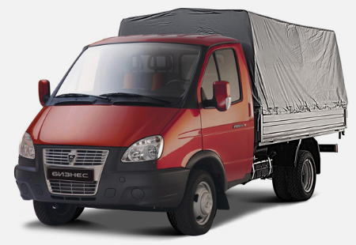
ГАЗ-3302 «ГАЗель» — легкий в управлении, динамичный, удобный грузовой автомобиль имеет прочную и надежную конструкцию, прост в обслуживании и вызывает интерес как у городских предприниматетелей, так и на селе, где он подчас служит универсальным транспортным средством на все случаи жизни — и для семьи, и для работы.
На грузовой платформе 3302 можно разместить груз весом до полутора тонн. Погрузка не доставит хлопот — высота пола платформы всего один метр. От непогоды и посторонних взглядов груз ГАЗ-3302 защищает тент.
Для управления грузовыми «ГАЗель» 3302 достаточно квалификации водителя легкового автомобиля, на них не распространяется действие дорожных знаков, запрещающих движение обычных грузовиков.
Конструкторы автомобиля ГАЗ 3302 постарались, чтобы водитель получал удовольствие от езды на этом автомобиле. Передние дисковые тормоза 3302 позволяют не беспокоиться о быстром и безопасном замедлении автомобиля на любой скорости. Небольшое усилие на руле ГАЗ 3302 и малый радиус поворота обеспечивают машинам высокую маневренность даже в плотном городском потоке.
Автомобиль-шасси ГАЗ-3302 предназначен для установки удлиненной платформы для перевозки негабаритных грузов или специального оборудования.
Рождение пятого поколения стало ответом на требования рыночной экономики, когда появилась острая потребность в легких развозных автомобилях. В небывало короткий срок была создана новая модель, и 13 июля 1994 г, после 44-летнего перерыва, ГАЗ вернулся к серийному производству 1,5-тонного семейства, получившего название "Газель". Базовый грузовик ГАЗ-3302 полной массой 3,5 т. оперативно заполнил давно пустующую нишу на внутреннем рынке.
Автомобиль бортовой. Кабина цельнометаллическая, трехместная, двухдверная. Оборудована отопителем, системой обдува ветрового стекла, системой вентиляции, термо-шумоизоляцией. Платформа металлическая с откидными боковыми и задним бортами, с дугами и тентом.

5.2. Характеристика объекта оценки.
Таблица 5.1.
Объект оценки | Автомобиль грузовой марки «ГАЗ-330232»
Идентификационный  Номер (VIN) | X9633023272269959
Регистрационный знак | Т 582 НН 196
Год выпуска | 2007
Кузов | X9633023272269959
Пробег | 375 111
Мощность двигателя | 140,0 л.с.
Цвет | Светло-коричневый
Рабочий объем двигателя, куб.см. | 2464
Тип двигателя | Бензиновый
Разрешенная максимальная масса, кг. | 3500
Масса без нагрузки, кг | 2170
Имущественные права  на объект оценки | Собственность
Текущее использование  объекта оценки | Эксплуатируется, «на ходу», удовлетворительное состояние.

5.3. Перечень документов, используемых оценщиком которые, устанавливают количественные и качественные характеристики объекта оценки:

- Паспорт ТС серии 52 МО № 822396 от 23.10.2007 г.

При осмотре автомобиля, были выявлены множественные дефекты эксплуатации; необходим капитальный ремонт ДВС, капитальный ремонт кабины и покраска, замена шин, ремонт несущей рамы, замена АКБ, замена сцепления, ремонт рулевого управления, ремонт кузова (замена пола).
Пробег автомобиля составляет в пределах 375 111 км.

5.4. Определение износа объекта оценки.

При определении технического состояния оцениваемого транспортного средства проверялось:
- подвергалось ли транспортное средство восстановительным работам ранее и каков их объем, характер и качество;
- проводилась ли замена агрегатов, дорогостоящих комплектующих изделий;
- характер и степень сложности имеющихся повреждений к моменту осмотра;
- возможность восстановительных работ;
- номенклатура потребных запасных частей;
- виды и количество необходимых для ремонта основных материалов.

Физический износ определяется как потеря стоимости, вызванная изнашиванием объекта в процессе эксплуатации и под воздействием окружающей среды. Различают - устранимый износ, когда объект можно физически восстановить и это будет экономически оправдано, и неустранимый износ, когда объект не подлежит восстановлению.
- Существуют следующие методы расчета физического износа:
- метод укрупненной оценки технического состояния;
- метод по возрасту и пробегу транспортного средства с начала эксплуатации. метод срока жизни;
- метод остаточного срока службы; метод снижения доходности;
- метод снижения потребительских свойств; метод поэлементного расчета.
- Расчет физического износа объекта оценки в рамках настоящей оценки будет определен одним методам:
- - методом расчета износа с учетом возраста и пробега транспортного средства с начала эксплуатации.
Расчет износа автомобиля производился с применением метода по возрасту и пробегу транспортного средства с начала эксплуатации. Расчет износа автотранспортного средства согласно Методическим рекомендациям "Исследование автомототранспортных средств в целях определения стоимости восстановительного ремонта и оценки. Методические рекомендации для судебных экспертов" (утв. Минюстом России, 2013) (ред. от 22.01.2015)¹.
Согласно данным методическим рекомендациям в общем случае эксплуатационный износ легковых автомобилей и мотоциклов рассчитывается по формуле:

ИЭ = И1 ∗ П + И2 ∗ Д

где И₁ - усредненный показатель износа на 1 000 км пробега, %;
П - общий пробег (фактический или расчетный) с даты выпуска (после капитального ремонта) до момента, на который определяется износ, тыс. км, с точностью до 0,1;
И₂- усредненный показатель старения за 1 год эксплуатации, %;
Д - период времени с даты выпуска (после капитального ремонта) до момента, на который определяется износ, лет, с точностью до 0,1.
Коэффициенты И₁, И₂ определены согласно приложению 7 Методических рекомендаций "Исследование автомототранспортных средств в целях определения стоимости восстановительного ремонта и оценки. Методические рекомендации для судебных экспертов".

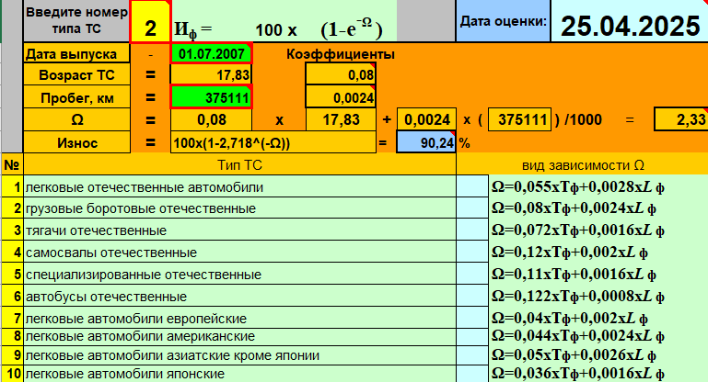

Физический износ ТС на дату оценки составил 90,24%.
Оценщик не несет ответственности за дефекты имущества, которые невозможно обнаружить иным путем, кроме как путем визуального осмотра, изучения предоставленной документации или другой информации.

Сведения об устареваниях
Устаревание – потеря стоимости объекта в результате уменьшения полезности в связи с воздействием на него физических, технологических, эстетических, негативных внешних факторов.
К устареванию автотранспортных средств относят потери стоимости из-за снижения его полезности для осведомленного покупателя под влиянием факторов, к которым относятся достижения научно – технического прогресса в автомобилестроении, ограничения, накладываемые государственным регулированием на производство, импорт, товарные рынки и эксплуатацию транспортных средств, окончание производства транспортных средств, прекращение производства запасных частей к ним и т.д.
Выделяют устаревание: функциональное и внешнее.

Функциональное устаревание (обесценение) – это потеря стоимости вследствие появления на рынке новых объектов такого же функционального назначения.
Моральный износ транспортного средства характеризуется в основном действием объективных факторов и приводит к изменению стоимости транспортных средств, вследствие сокращения затрат общественно необходимого труда в автомобилестроении на их производство, а также создания новых, более производительных и совершенных транспортных средств аналогичного типа. Моральный износ транспортных средств обусловлен изменениями функциональных характеристик, дизайна, эргономических показателей, соответствия требованиям безопасности, отношения суммы функциональных возможностей, к сумме ресурсов, необходимых для их реализации.
Расчет морального износа транспортного средства производился по следующей формуле²

Им = ∑ М мр

Расчет первого фактора, учитывающего снятие транспортного средства с производства, производится по формуле:
ИМ1 = 2*Тсн, при Тсн ≤10 лет, ИМ1 =20%. При Т > 10 лет;
где Тсн - срок, прошедший с даты снятия транспортного средства с производства до даты оценки, лет.
Значение второго фактора морального износа Им2, учитывает попадание транспортного средства до даты оценки в дорожно-транспортные происшествия и принимается равным Им2 = 5%, если были аварии.
Значение третьего фактора морального износа Им3, учитывает количество владельцев транспортного средства и при количестве владельцев транспортного средства более трех по данным регистрационных документов принимается равным Им3 = 20%.
Определяются стоимости дополнительного или замененного оборудования с учетом разности износа базового комплекта и дополнительно установленного. Стоимость добавляется к стоимости замещения, рассчитанной с учетом накопленного износа.
Моральный износ у объекта оценки не обнаружен.

Экономическое (внешнее) устаревание – это потеря стоимости, которая обусловлена негативным влиянием таких внешних факторов, как наличие инфляции в стране, изменения в структуре запасов, рост расценок на сырье, рабочую силу и т.п. действия по отношению к объекту оценки.
При анализе внешних факторов, оказывающих влияние на формирование рыночной стоимости оцениваемого транспортного средства, факторы внешнего устаревания выявлены не были.
Совокупный износ определяется как уменьшение стоимости воспроизводства или замещения, которое может происходить в результате физического разрушения, функционального устаревания, внешнего устаревания или комбинации этих источников.
Совокупный износ определяется по следующей формуле:

Исовок.= 1− (1− Ифиз. ) ⋅ (1− Ифункц. ) ⋅ (1− Иэк. )

Так как у объекта обнаружен только физический износ, то совокупный износ принят на уровне физического.

6. АНАЛИЗ ВНЕШНЕЙ СРЕДЫ.

6.1. Российский автомобильный рынок в январе-феврале 2025 года.

Согласно данным агентства «АВТОСТАТ», за последний зимний месяц нынешнего года в нашей стране было реализовано 78 040 новых легковых автомобилей, что на 24,9% меньше, чем в феврале 2024-го. На российском рынке по-прежнему доминирует отечественная марка LADA*, на долю которой в конце зимы пришлось более 31% (год назад этот показатель был менее 28%), что в количественном выражении составляет 24 573 проданных экземпляра. Лидером среди иномарок снова стал китайский бренд Haval, автомобили которого в феврале разошлись тиражом в 9 570 единиц. Следующие четыре позиции в марочном рейтинге тоже занимают «китайцы» – Chery (8 389 шт.), Geely (5 101 шт.), Changan (4 424 шт.) и OMODA (2 040 шт.). Седьмое место занял белорусский Belgee с результатом 2 001 реализованный экземпляр. В ТОП-10 также вошли китайские Jetour (1 770 шт.), JAECOO (1 627 шт.) и EXEED (1 442 шт.). Несмотря на общее падение рынка, три бренда из первой десятки продемонстрировали в феврале положительную динамику, а именно: Jetour (+22,5%), JAECOO (+39,8%) и Belgee (+92%). Остальные семь марок оказались «в минусе», а сильнее всего «просели» EXEED (-57,8%) и Geely (-58,4%). За два месяца 2025 года в России было продано 167 112 новых легковых машин – на 9,3% меньше, чем в январе – феврале прошлого года. Здесь «в плюсе» находятся четыре бренда, а наибольший рост среди них показывает Belgee (в 2,5 раза – на низкой базе). Из тех, кто находится в отрицательной зоне, хуже всего обстоят дела у тех же Geely (-46,8%) и EXEED (-49,8%).
В модельном рейтинге по-прежнему первенствуют автомобили семейства LADA Granta (в т.ч. произведенные на его базе), которые в феврале были реализованы в количестве 9 513 единиц. Это на 27,2% меньше, чем год назад. Таким образом, доля «Гранты» немного снизилась, но не опустилась ниже отметки в 12%. У другой вазовской модели – LADA Vesta – доля, напротив, выросла (более чем на 3,5 процентных пункта), превысив в итоге 10%. Это связано с тем, что продажи машин семейства «Веста» в феврале увеличились на 14%. Они занимают второе место в рейтинге с результатом 8 169 экземпляров. Лучшей иномаркой в стране остался китайский кроссовер Haval Jolion, результат которого составил 3 770 машин (-25,2%). За ним расположился еще один «китаец» – кроссовер Chery Tiggo 7 PRO Max (3 652 шт.; -2,9%). Далее следуют два вазовских внедорожника – LADA Niva Travel (2 771 шт.; -33,6%) и LADA Niva Legend* (2 095 шт.; -49,4%). Кроме них, в ТОП-10 попали Chery Tiggo 4 PRO, Changan UNI-S (с учетом CS55 Plus), LADA Largus и Geely Monjaro. При этом Largus вырос сильнее всех, а Monjaro хуже других упал.
Если смотреть динамику по итогам двух месяцев текущего года, то здесь наблюдается примерно та же картина. Только кроссоверы Chery Tiggo 7 PRO Max и Changan UNI-S/CS55 Plus на этот раз показывают рост (+9,2% и +8,3% соответственно).

6.2. Рынок грузовых автомобилей с пробегом в январе-феврале 2025 году.

Согласно данным агентства «АВТОСТАТ», объем вторичного рынка грузовых автомобилей в России по итогам прошлого года составил 218,9 тыс. единиц. Это на 3% меньше, чем в 2023-м. Чуть более четверти от этого объема (25,2%) приходится на отечественную марку KAMAZ, что соответствует 55,3 тыс. купленных б/у экземпляров. Второе место, с примерно троекратным отставанием от лидера, занимает еще одна российская марка – GAZ (19 тыс. шт.).
В пятерку самых популярных брендов на рынке грузовых автомобилей с пробегом также вошли белорусский MAZ (14,9 тыс. шт.), шведский Volvo (13,6 тыс. шт.) и немецкий MAN (11,4 тыс. шт.). Этим пяти маркам принадлежит свыше половины (52%) рынка. Что касается самых популярных моделей на вторичном рынке грузовиков, то в 2024 году лидерство здесь сохранил Volvo FH с показателем 8,9 тыс. автомобилей. Немного отстает от него KAMAZ 65115 (8,3 тыс. шт.). Кроме них, в ТОП-5 с одинаковыми результатами попали DAF Trucks XF Series, KAMAZ 43118 и Mercedes-Benz Actros (по 5,9 тыс. шт.).

7. АНАЛИЗ РЫНКА ОБЪЕКТА ОЦЕНКИ (П. 7.12 ФСО VI)

В РФ рынок транспортных средств развит достаточно хорошо. На рынке представлены грузовые автомобили всех мировых автопроизводителей.
Основными ценообразующими факторами грузовых автомобилей являются: марка (модель), год выпуска, пробег, комплектация, техническое состояние.
По данным Интернет сайтов рыночная стоимость, неповрежденных грузовых автомобилей, «на ходу», марки «ГАЗ-330232», находится в полугодовом периоде от 350 000 до 370 000 р.

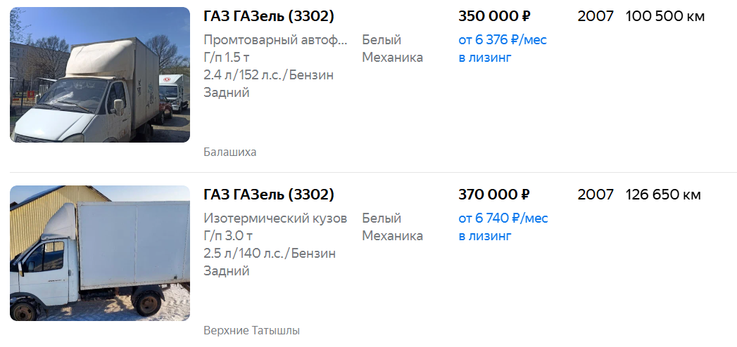

8. АНАЛИЗ НАИБОЛЕЕ ЭФФЕКТИВНОГО ИСПОЛЬЗОВАНИЯ.

ФСО №10 не предусматривает АНЭИ, следовательно, такой анализ не рассматривается.

9. ОПИСАНИЕ ПРОЦЕССА ОЦЕНКИ ОБЪЕКТА ОЦЕНКИ В ЧАСТИ ПРИМЕНЕНИЯ ПОДХОДОВ (П. 7.13 ФСО VI)

Обоснование выбора используемых подходов к оценке.
Объектом оценки является грузовой автомобиль марки «ГАЗ-330232». Целью оценки является определение рыночной стоимости объекта оценки.
В рамках затратного подхода расчет стоимости автомобиля осуществляется методом, основанным на цене однородного аналога.
Сравнительный подход может быть использован для определения стоимости автомобиля на основе использования метода сравнения продаж.
Доходный подход для расчетов не использовался по причине неразвитости и непрозрачности рынка аренды транспортных средств.
Для определения рыночной стоимости объекта оценки применялся сравнительный подход.

  - ОПРЕДЕЛЕНИЕ РЫНОЧНОЙ СТОИМОСТИ ГРУЗОВОГО АВТОМОБИЛЯ В РАМКАХ ЗАТРАТНОГО ПОДХОДА.

При определении рыночной стоимости в рамках затратного подхода используются затраты на замещение и воспроизводство объекта оценки в зависимости от имеющейся информации об объектах – аналогах, аналогичных или полностью идентичных объекту оценки, соответственно. Согласно п.п. 14.б ФСО №10 «Затраты на замещение машин и оборудования (без учета износа и устареваний) определяются на основе сравнения с затратами на создание или производство либо приобретение объекта, имеющего аналогичные полезные свойства». Применение затратного подхода для определения стоимости Объекта оценки Оценщик счел избыточным. Анализ первичного рынка автомобилей «ГАЗ-330232» на текущую дату показал, что из-за экономических санкций дилеры автопроизводителя взвинтили цены на новые автомобили и применение затратного подхода, по мнению Оценщика, может привести к значительной погрешности в расчетах накопленного износа. Сведения о ценах предложения на новые «ГАЗ-330232» на текущую во времени дату оценки Оценщику недоступны. Таким образом, Оценщик принял решение не применять затратный подход в рамках данной оценки для определения рыночной стоимости Объекта оценки.

  - ОПРЕДЕЛЕНИЕ РЫНОЧНОЙ СТОИМОСТИ ГРУЗОВОГО АВТОМОБИЛЯ В РАМКАХ ДОХОДНОГО ПОДХОДА.

В настоящем Отчете применение метода оценки с позиции доходного подхода является нецелесообразным, поскольку по Красноуфимскому району нет открытой информации о сдаваемых в аренду аналогичных грузовых автомобилей марки «ГАЗ-330232», в связи с чем осуществление прогноза доходов от эксплуатации объекта оценки на определенный будущий период не представляется возможным. Как следствие, весовой коэффициент при определении итоговой стоимости объекта оценки является несущественным.
Доходный подход используется для оценки так называемых «доходных объектов», к которым относятся почти все виды транспорта, машин и оборудования. При наличии ретроспективы данных о доходах от использования автомобиля данный метод дает достаточно эффективные результаты. При этом нужно учитывать, что стоимость автомобиля в большей мере все же зависит не от того, какой доход можно получить от его использования, а от затрат на приобретение аналогичного объекта.
Против использования доходного подхода, как некорректного в данной ситуации, у Оценщика также имелось несколько аргументов. Прежде всего – это информация, полученная от Заказчика, что данное транспортное средство не будет сдаваться в аренду с целью извлечения дохода.
Во-вторых, рынок аренды транспортных средств недостаточно хорошо развит и продолжает в основном оставаться «чѐрным». Договора аренды в подавляющем количестве случаев нигде не регистрируются, а оплата производится в виде не облагаемой налогом наличной суммы.
Это обстоятельство не позволяет Оценщику собрать достаточное количество достоверной информации о размере арендной платы и ставок аренды по объектам-аналогам. Использовать информацию, не имеющую документального подтверждения и обоснования, Оценщик посчитал невозможным. Поэтому доходный подход был исключен из расчѐтов.
В-третьих, определить величину прибыли предприятия, приходящуюся на оцениваемый автотранспорт, не представляется возможным.

Описание процесса объекта оценки в части применения сравнительного подхода (П. 7.13 ФСО VI, П.П. 7,9,10 ФСО V).

Этот подход в оценке стоимости автотранспортных средств представлен прежде всего методом прямого сравнения. Объект аналог должен иметь тоже функциональное назначение, полное квалификационное подобие и частичное конструктивно-технологическое сходство.
Расчет методом прямого сравнения продаж осуществляется в несколько этапов:
1. Нахождение объекта аналога;
2. Внесение корректировок в цену аналога.
Корректировки бывают двух типов:
1. Коэффициентные, вносимые умножением на коэффициент;
2. Поправочные, вносимые прибавлением или вычитанием абсолютной поправки.
Для проведения оценки были проанализированы цены предложения на аналогичные транспортные средства, сопоставимые по своим характеристикам с объектом оценки.
Данные представлены в таблице:

Показатели | Объект оценки | Объекты сравнения (аналоги)
Ед. объекта | 0 | 1 |  | 2 |  | 3
Марка, модель | «ГАЗ-330232» | «ГАЗ-330232»  Частное объявление:  https://auto.ru/lcv/used/sale/gaz/gazel_3302/1127184817-a5f05e90/  от 30.03.2025 г. |  | «ГАЗ-330232»  Частное объявление:  https://auto.ru/lcv/used/sale/gaz/gazel_3302/1127727150-77f08303/  от 28.02.2025 г. |  | «ГАЗ-330232»  Частное объявление:  https://auto.ru/lcv/used/sale/gaz/gazel_3302/19393912-e519eb3b/  от 14.04.2025 г.
Год выпуска | 2007 | 2007 |  | 2006 |  | 2007
Разн. по годам. |  | - |  | 1 |  | -
Пробег (км) | 375 111 | 350 000 |  | 300 000 |  | 300 000
Тех. состояние | эксплуатируемое,  «на ходу», в удовлетворительном состоянии | эксплуатируемое,  «на ходу», в хорошем состоянии |  | эксплуатируемое,  «на ходу», в хорошем состоянии |  | эксплуатируемое,  «на ходу», в хорошем состоянии
Цена прод., руб. |  | 300 000 |  | 270 000 |  | 280 000
Корректировки: | Корректировка | Величина | Скор-рект. цена | Величина | Скор-рект. цена | Величина | Скор-рект. цена
-имуществ. права | собственность | 0% | 300 000 | 0% | 270 000 | 0% | 280 000
-условия финанс. | единовремен. | 0% | 300 000 | 0% | 270 000 | 0% | 280 000
-условия продажи | без торга/торг | -5% | 285 000 | -5% | 256 500 | -5% | 266 000
-дата продажи | 04.2025 | 0% | 285 000 | 0% | 256 500 | 0% | 266 000
-назначение | тс | 0% | 285 000 | 0% | 256 500 | 0% | 266 000
-отличие характер | ГАЗ-330232 | 0% | 285 000 | 0% | 256 500 | 0% | 266 000
- физ. состояние |  | 0,94 | 267 900 | 0,90 | 230 850 | 0,83 | 220 780
Стоимость оцениваемого объекта, руб. |  | 239 843,33

Корректировки:
- Корректировка на имущественные права. Возможны различные варианты с передаваемыми правами, но наиболее распространенным является вариант продажи права собственности на транспортные средства. Особые условия и наличие ограничений, как правило, либо указываются, либо отражены в цене предложения. Поэтому мы исходим из допущения, что цены предложения отражают продажу права собственности на объект. Поправка на передаваемые права в данном случае не требуется.
- Условия финансирования (продажи). Поправки на условия продажи обычно отражают мотивацию покупателя и продавца. Во многих ситуациях условия продажи существенно влияют на цену сделок. К таким специфическим условиям относятся ситуации вынужденной или срочной продажи. Опрос представителей продавцов объектов-аналогов показал, что условия продажи отобранных аналогов соответствуют типичным рыночным условиям. Корректировка не требуется.
- На торг: При расчете стоимости объекта в обязательном порядке к ценам предложения следует применять скидку на уторговывание, так как цены предложений, как правило, завышены по сравнению с ценами реальных сделок (такого снижения обычно удается добиться в результате торга), а также в них учитывается дилерское вознаграждение. Средняя цена скидок на уторговывание на вторичном рынке в текущих кризисных условиях может достигать величины 3,5-15,6 % в зависимости от типа оцениваемого актива. Исходя из этого, была принята понижающая поправка в среднем размере 5,0 %.
Таблица 9.2.
Значения скидки «на торг» из разных источников в процентах
Группа | Среднее | Расширенный интервал
 |  | Мин. | Макс.
Транспорт и спецтехника общего применения | 9,6 % | 3,5 % | 15,6 %
Спецтехника узкого применения | 11,4 % | 5,0 % | 17,8 %
Железнодорожный и водный транспорт | 13,0 % | 6,0% | 19,9 %
Серийное оборудование широкого профиля | 11,8 % | 5,2 % | 18,4 %
Узкоспециализированное оборудование | 13,2 % | 5,9 % | 20,5 %
Средства хранения и траспортировки жидких и газообразных веществ | 13,3 % | 6,5 % | 20,0 %
Электронное оборудрвание | 13,9 % | 6,1 % | 21,6 %
Инструменты, инвентарь, приборы | 14,3 % | 6,0 % | 22,6 %
Таблица 9.3.
Значения скидки «на торг» из разных источников в %.
Группа | Методические рекомендации | Исследования Живаева М.В.
Транспорт и спецтехника общего применения | 5-10 | 3-15
Спецтехника узкого применения |  | 4-14
Железнодорожный и водный транспорт |  | 4-14
Серийное оборудование широкого профиля |  | 4-15
Узкоспециализированное оборудование |  | 5-16
Средства хранения и транспортировки жидких и газообразных веществ |  | н/д
Электронное оборудование |  | 4-19
Инструменты, инвентарь, приборы |  | н/д
- Корректировка на рыночные условия (дату продажи). Данная корректировка учитывает изменение рыночных условий, происходящие с течением времени. Основными факторами, изменяющими рыночные условия, являются инфляция, индексы промышленного производства, изменение в предложении и спросе и т.д. Поскольку в качестве аналогов приняты объекты, предложенные к продаже на сопоставимую дату, корректировка не требуется.
- Корректировка на назначение объектов. Все объекты аналоги имеют аналогичное назначение (автотранспортные средства). Корректировка не требуется.
- Корректировка на отличие в основных технических характеристиках.
Данная корректировка применяется в том случае, если Оценщику не удается выявить объекты аналоги идентичной или аналогичной марки, что и объекты оценки.
В открытых источниках информации на вторичном рынке транспортных средств оценщику удалось обнаружить достаточное количество предложений на продажу объектов, аналогичных объекту оценки. Корректировка на отличие в основных технических характеристиках не требуется, так как подобранные аналоги являются точными копиями оцениваемых объектов.
- Корректировка на физическое состояние
Величина физического износа легкового автомобиля определяется по формуле с учетом возраста и пробега транспортного средства с начала эксплуатации:
И = 100 х (1 - е ^ -(Ω)),
где,
И - износ АМТС;
е - основание натуральных логарифмов (e ≈ 2,72);
Ω - параметрическая функция, зависящей от фактического возраста АМТС (Tф, лет) и фактического пробега АМТС с начала эксплуатации (Lф, тыс. км.).
Параметрическое описание функции Ω, зависящей от фактического возраста и фактического пробега с начала эксплуатации, для различных видов транспортных средств на товарных рынках Российской Федерации:
Согласно данным Методических указаний «Оценка стоимости в отношении транспортных средств» утвержденной Комитетом по стандартам и методологии в оценочной деятельности Национального совета по оценочной деятельности от 30.06.2010 г. (Приложение № 12)
Таблица 9.4.
N | Вид транспортного средства | Вид зависимости Ω
1 | Легковые автомобили отечественные | Ω = 0,07Тф + 0,0035Lф
2 | Грузовые бортовые автомобили отечественные | Ω = 0,1Тф·+ 0,003Lф
3 | Тягачи отечественные | Ω = 0,09Тф·+ 0,002Lф
4 | Автомобили-самосвалы отечественные | Ω = 0,15Тф + 0,0025Lф
5 | Автомобили специализированные отечественные | Ω = 0,14Тф + 0,002Lф
6 | Автобусы отечественные | Ω = 0,16Тф + 0,001Lф
7 | Легковые автомобили европейского производства | Ω = 0,05Тф + 0,0025Lф
8 | Легковые автомобили американского производства | Ω = 0,055Тф·+ 0,003Lф
9 | Легковые автомобили азиатского производства (кроме Японии) | Ω = 0,065Тф + 0,0032Lф
10 | Легковые автомобили производства Японии | Ω = 0,045Тф + 0,002Lф
11 | Грузовые автомобили зарубежного производства | Ω = 0,09Тф + 0,002Lф
12 | Автобусы зарубежного производства | Ω = 0,12Тф + 0,001Lф

Фактический пробег объекта оценки устанавливается по данным одометра, в случае отсутствия информации или в условиях ретроспективной даты оценки фактический пробег устанавливается по справочным данным Методических указаний «Оценка стоимости в отношении транспортных средств» утвержденной Комитетом по стандартам и методологии в оценочной деятельности Национального совета по оценочной деятельности от 30.06.2010 г. (Приложение №3).
В данном отчете фактический пробег был установлен согласно одометру и составляет 374 110 км.
Фактический пробег объектов аналогов устанавливается по данным СМИ, в случае отсутствия информации или в условиях ретроспективной даты оценки фактический пробег устанавливается по справочным данным Методических указаний «Оценка стоимости в отношении транспортных средств» утвержденной Комитетом по стандартам и методологии в оценочной деятельности Национального совета по оценочной деятельности от 30.06.2010 г. (Приложение №3).

Для учета различий физического состояния оцениваемых транспортных средств и самоходных машин и объектов-аналогов применяется корректирующие коэффициенты, которые рассчитываются по следующей формуле:
К(износ)=(1-Иоб.оц.)/(1-Иоб.ан.), где:
Иоб.оц. – физический износ оцениваемого объекта; Иоб.ан. – физический износ объекта-аналога. Расчет физического износа объекта оценки представлен на стр. 16 Отчета.
Расчет физического износа объектов – аналогов согласно информации о пробеге представлен в приложении отчета на стр. 34 Отчета. Далее расчет корректировки объектов – аналогов и объекта оценки проводился согласно выше представленной формулы.

Рыночная стоимость грузового автомобиля, определенная в рамках сравнительного подхода, составляет:

239 843,33
(Двести тридцать девять тысяч восемьсот сорок три) рубля 33 копеек.

СОГЛАСОВАНИЕ РЕЗУЛЬТАТОВ ПРИМЕНЯЕМЫХ ПОДХОДОВ ОЦЕНКИ (П. 7.13 ФСО VI).
Заключительным элементом аналитического исследования ценностных характеристик оцениваемого объекта является сопоставление расчетных стоимостей, полученных при помощи использованных классических методов оценки. Целью согласования результатов является определение наиболее вероятной стоимости прав собственности на оцениваемый объект на дату оценки через взвешивание преимуществ и недостатков проведенных расчетов. Эти преимущества и недостатки оцениваются по следующим критериям:
Достоверность, адекватность и достаточность информации, на основе которой проводится анализ;
Способность отразить действительные намерения типичного покупателя/арендатора и/или продавца/арендодателя, прочие реалии спроса/предложения;
Действенность метода в отношении учета конъюнктуры и динамики рынка финансов и инвестиций (включая риски);
Способность метода учитывать структуру и иерархию ценообразующих факторов, специфичных для объекта, таких как местоположение, размер, потенциальная доходность и т.д.
Чтобы свести воедино разрозненные значения стоимости, полученные на основе традиционных подходов, проводят согласование результатов, полученных с применением различных подходов к оценке, путем их взвешивания и сравнения. Обычно согласование проводится по формуле:
Сит = Сзп × К1 + Сдп × К2 + Ссп × К3 ,
где Сит – итоговая стоимость объекта оценки;
Сзп , Сдп , Ссп – стоимости, определенные затратным, доходным и сравнительным подходами;
К1, К2, К3 – соответствующие весовые коэффициенты, выбранные для каждого подхода к оценке
В данном случае, в процессе проведения оценочных работ оценщик применил только один подход – сравнительный. Поэтому очевидно, что полученные результаты не нужно согласовывать.
В результате проведенных расчетов рыночная стоимость грузового автомобиля марки «ГАЗ-330232» регистрационный знак Т 582 НН 196, 2007 г.в., идентификационный номер (VIN) X9633023272269959, принадлежащего на праве собственности МУП «ГКХ» на основании Паспорта ТС серии 52 МО № 822396 от 23.10.2007 г., составила:
Таблица 10.1.
Подход к оценке | Рыночная стоимость грузового автомобиля, руб.
Затратный | Не применялся
Сравнительный | 239 843,33
Доходный | Не применялся

СУЖДЕНИЕ ОЦЕНЩИКА О ВОЗМОЖНЫХ ГРАНИЦАХ ИНТЕРВАЛА, В КОТОРОМ, ПО ЕГО МНЕНИЮ, МОЖЕТ НАХОДИТЬСЯ СТОИМОСТЬ.

Согласно заданию, на оценку стоимость определяется без указания границ интервала, в котором она может находиться.

- ИТОГОВАЯ СТОИМОСТЬ ОБЪЕКТА ОЦЕНКИ (П. 7.14 ФСО VI)
Результат оценки (итоговая стоимость объекта оценки) представляет собой стоимость объекта, определенную на основе профессионального суждения оценщика для конкретной цели оценки с учетом допущений и ограничений оценки.

На основании анализа информации, проведенных исследований и выполненных расчетов, рыночная стоимость грузового автомобиля марки «ГАЗ-330232» регистрационный знак Т 582 НН 196, 2007 г.в., идентификационный номер (VIN) X9633023272269959, принадлежащего на праве собственности МУП «ГКХ» на основании Паспорта ТС серии 52 МО № 822396 от 23.10.2007 г., зарегистрированного по адресу: Свердловская обл., г. Красноуфимск, ул. Зеленая, д. 3, по состоянию на 25 апреля 2025 года (дата оценки) составляет с округлением (округленно) с учетом НДС:

240 000,00
(Двести сорок тысяч) рублей 00 копеек.

С уважением, директор
ООО Независимая оценочная компания «НЭКС» С.В. Боровкова

Оценщик И.В. Додонов

СПИСОК ЗАКОНОДАТЕЛЬНЫХ, НОРМАТИВНЫХ ПРАВОВЫХ АКТОВ, СПРАВОЧНОЙ И МЕТОДИЧЕСКОЙ ЛИТЕРАТУРЫ И ДРУГИХ ИСТОЧНИКОВ
- Конституция РФ от 12.12.1993 г.
- Гражданский кодекс Российской Федерации, часть первая от 30 ноября 1994 г. №52-ФЗ, часть вторая от 26 января 1996 г. № 15-ФЗ.
- Налоговый кодекс Российской Федерации, часть первая от 17 июля 1998 г., часть вторая от 26 июля 2000 г.
- Федеральный закон РФ «Об оценочной деятельности в Российской Федерации» (в действующей редакции) от 29.07.1998 г. №135-ФЗ.
- Приказ Министерства экономического развития и торговли Российской Федерации (Минэкономразвития России) от 14 апреля 2022 г. N 200 г. Москва «Об утверждении федерального стандарта оценки «Структура федеральных стандартов оценки и основные понятия, используемые в федеральных стандартах оценки (ФСО I)».
- Приказ Министерства экономического развития и торговли Российской Федерации (Минэкономразвития России) от 14 апреля 2022 г. N 200 г. Москва «Об утверждении федерального стандарта оценки «Виды стоимости (ФСО II)».
- Приказ Министерства экономического развития и торговли Российской Федерации (Минэкономразвития России) от 14 апреля 2022 г. N 200 г. Москва «Об утверждении федерального стандарта оценки «Процесс оценки (ФСО III)».
- Приказ Министерства экономического развития и торговли Российской Федерации (Минэкономразвития России) от 14 апреля 2022 г. N 200 г. Москва «Об утверждении федерального стандарта оценки «Задание на оценку (ФСО IV)».
- Приказ Министерства экономического развития и торговли Российской Федерации (Минэкономразвития России) от 14 апреля 2022 г. N 200 г. Москва «Об утверждении федерального стандарта оценки «Подходы и методы оценки (ФСО V)».
- Приказ Министерства экономического развития и торговли Российской Федерации (Минэкономразвития России) от 14 апреля 2022 г. N 200 г. Москва «Об утверждении федерального стандарта оценки «Отчет об оценке (ФСО VI)».
- Приказ Министерства экономического развития и торговли Российской Федерации (Минэкономразвития России) от 01.06.2015 г. № 328 «Об утверждении федерального стандарта оценки «Оценка стоимости машин и оборудования» (ФСО № 10) с изменениями на 14.04.2022 год.
- Методическое руководство по определению стоимости автотранспортных средств с учетом естественного износа и технического состояния на момент предъявления РД 37.009.015-98 с изменениями № 1, № 2, № 3, НАМИ, Москва, 2002 год (разработано сотрудниками Государственного Научного Центра «НАМИ» при участии ООО «Прайс-Н», согласовано с Министерством Юстиции Российской Федерации (письмо № 13-67 от 25.02.1998 г.).
- Ковалев А.П. «Оценка стоимости активной части основных фондов»: Учебно-методическое пособие Москва Финстатиформ 1997.
- «Определение стоимости, затрат на восстановление и утраты товарной стоимости автомототранспортных средств» Методическое руководство для экспертов. Санкт - Петербург, 2001 г. Министерство юстиции РФ Северо – Западный региональный центр судебной экспертизы (Печатается по решению научно-методического совета по судебной автотовароведческой экспертизе РФЦСЭ при МЮ РФ от 15.12.2000 г.)
- Интернет-сайты.

Документы, устанавливающие количественные и качественные характеристики объекта оценки

1. | Паспорт ТС серии 52 МО № 822396 от 23.10.2007 г.

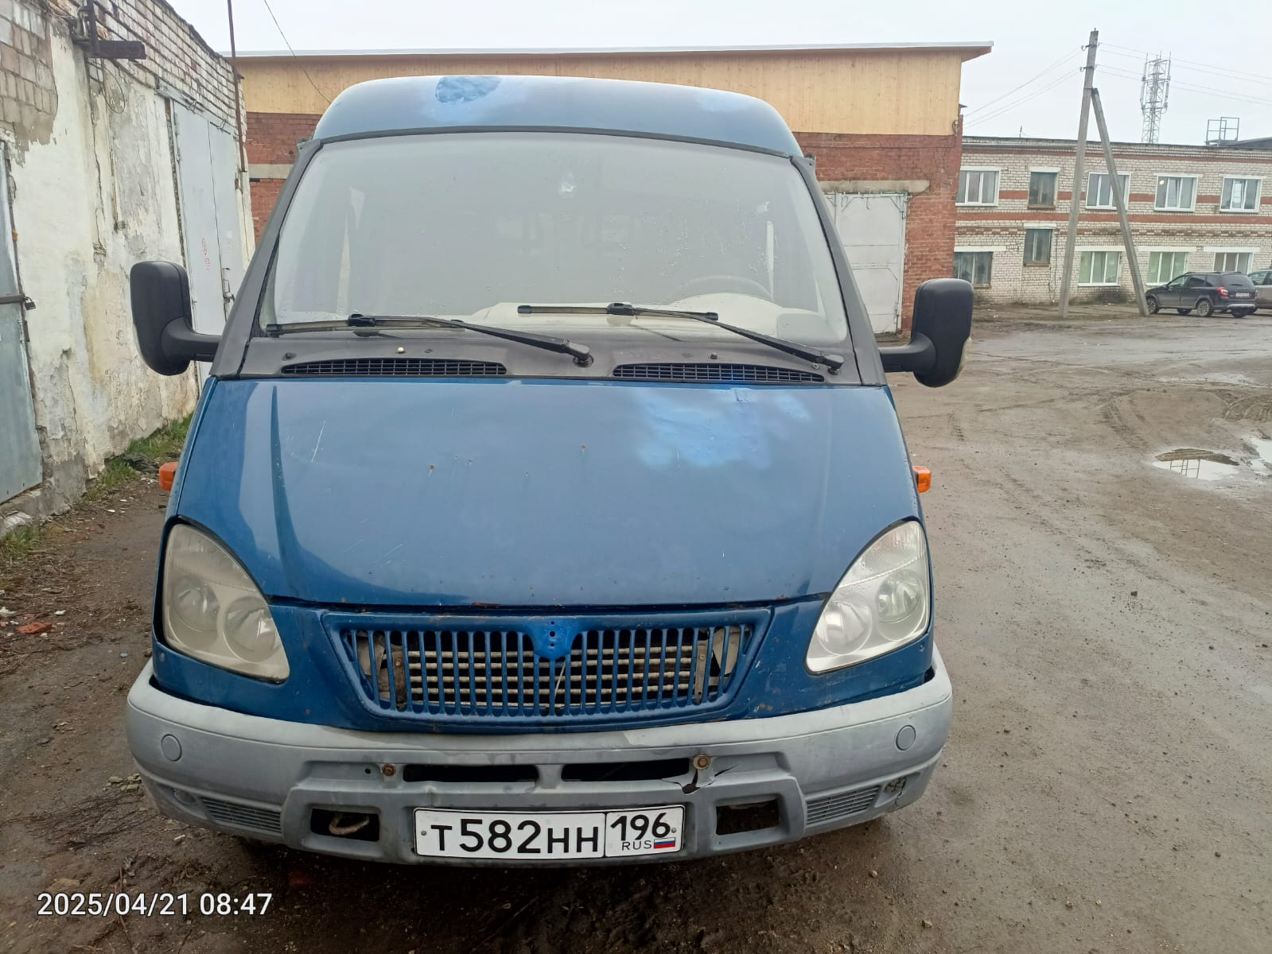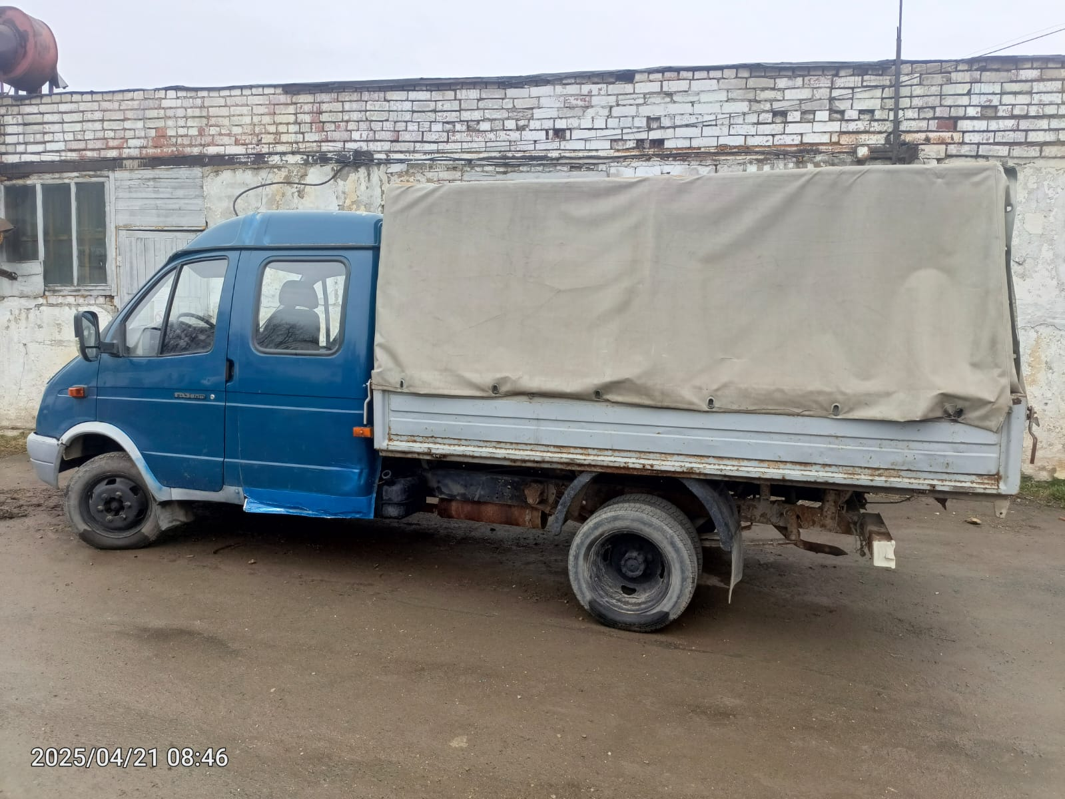
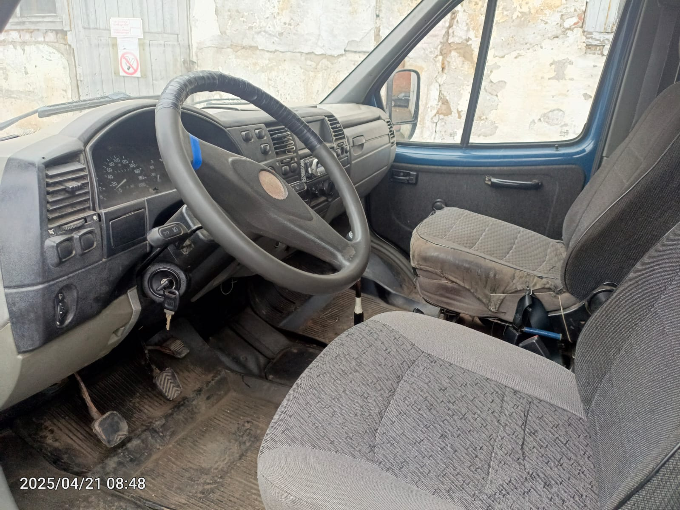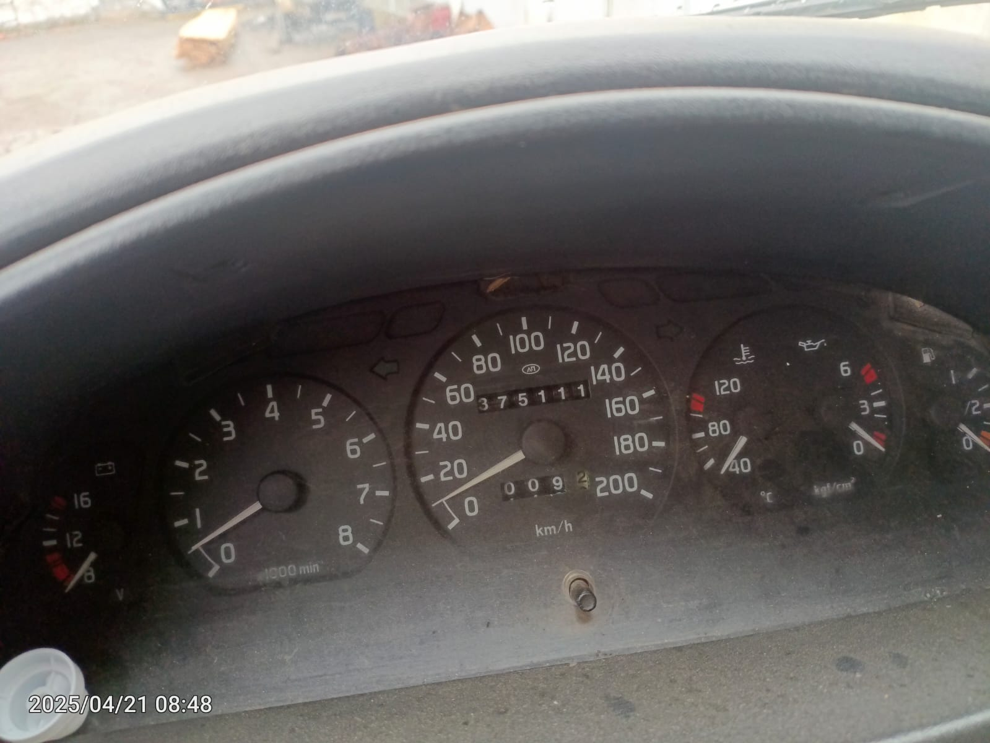
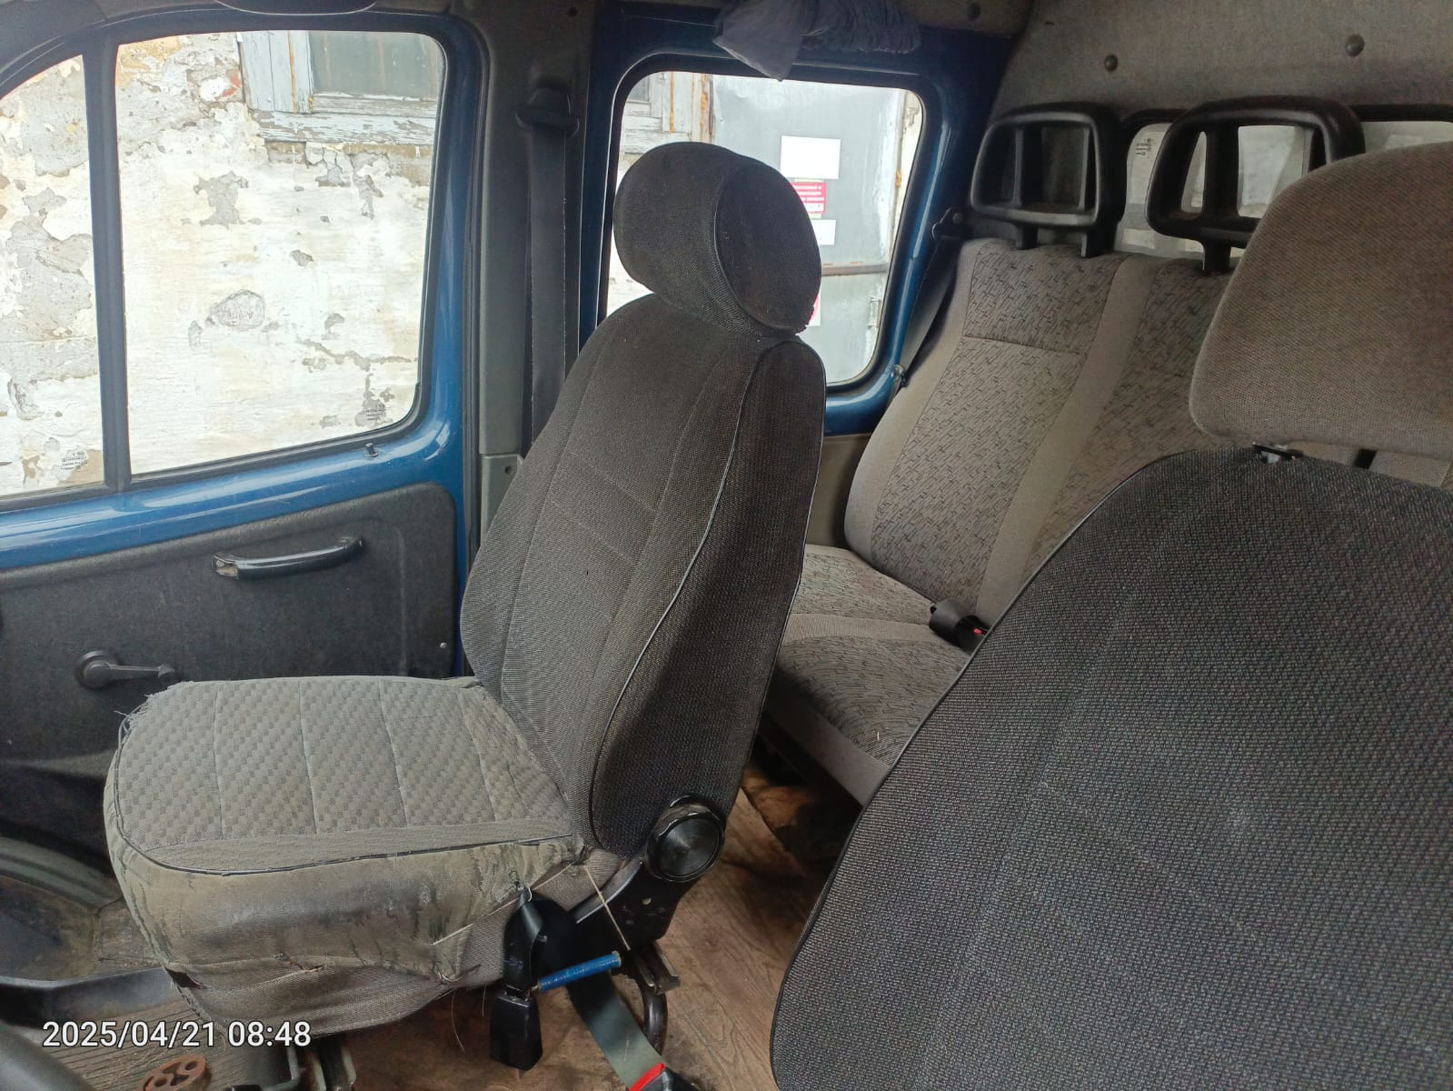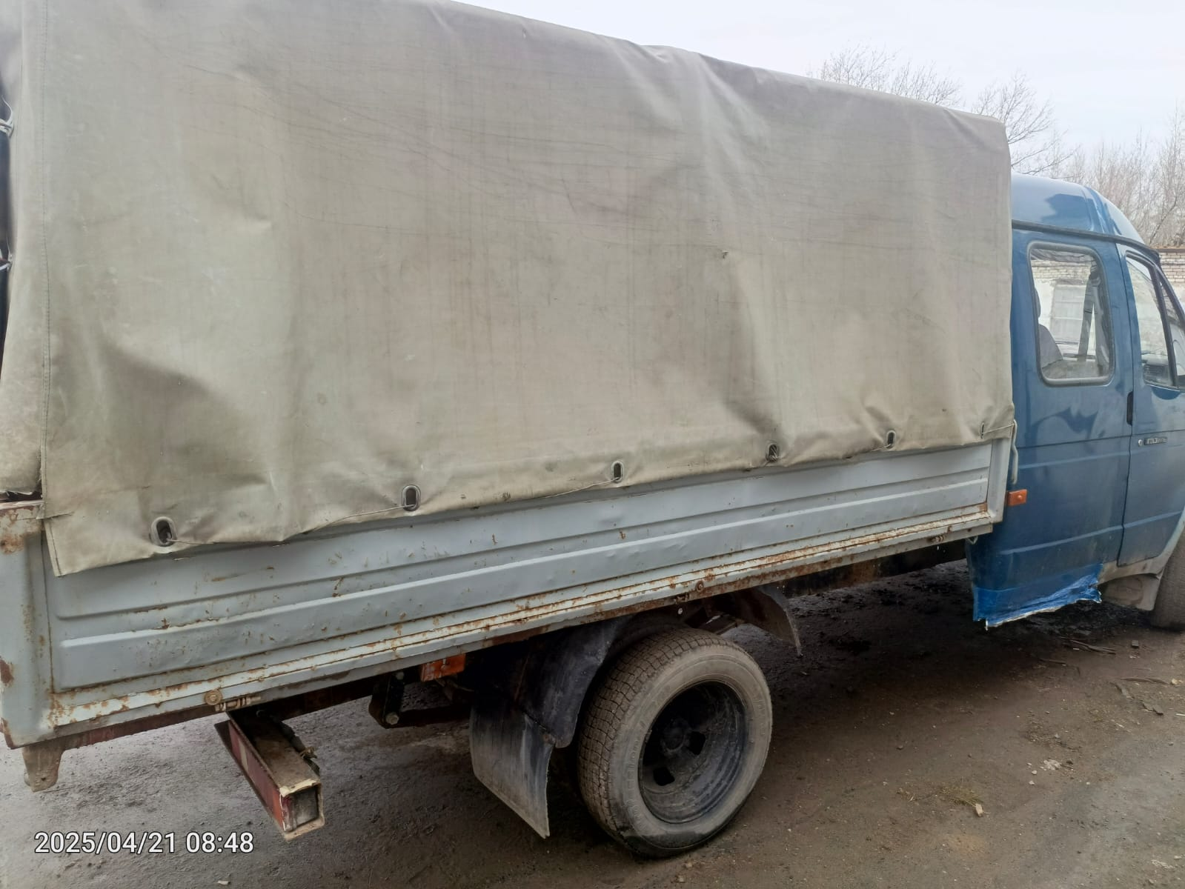
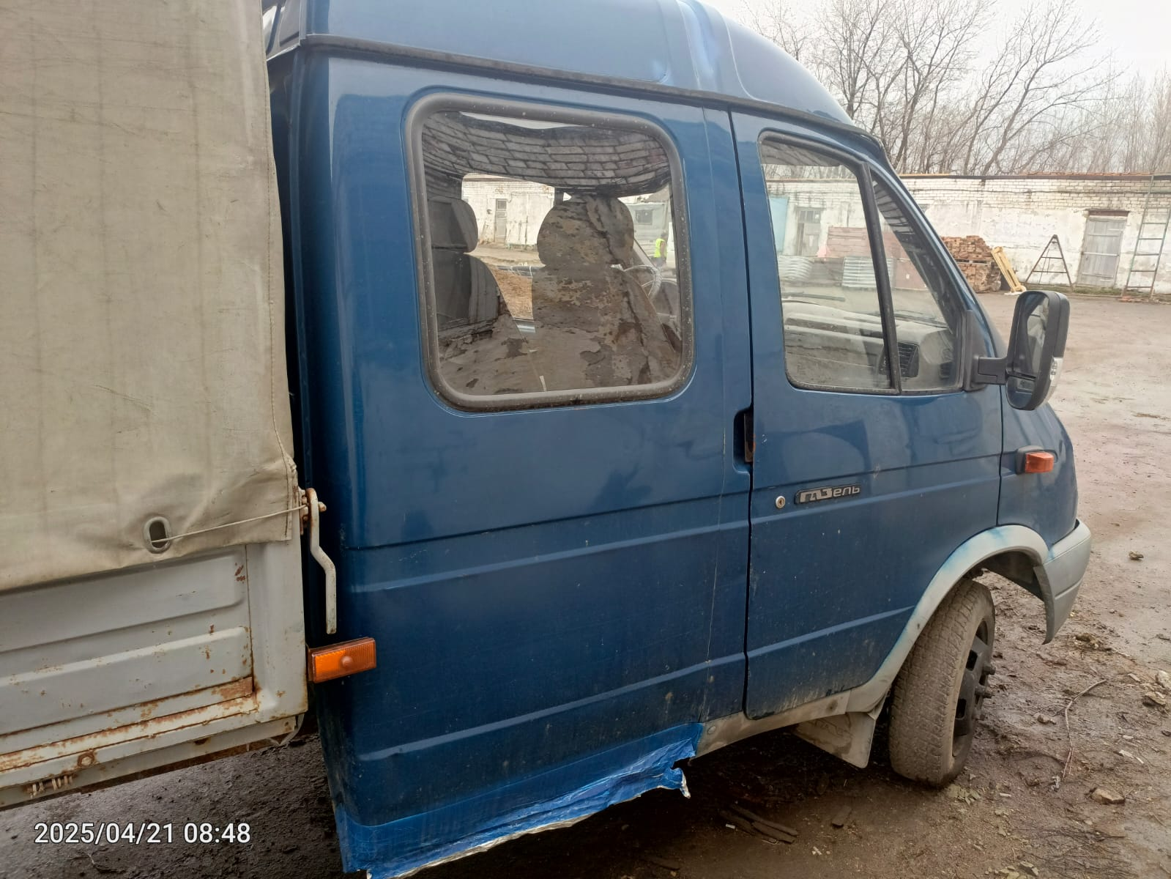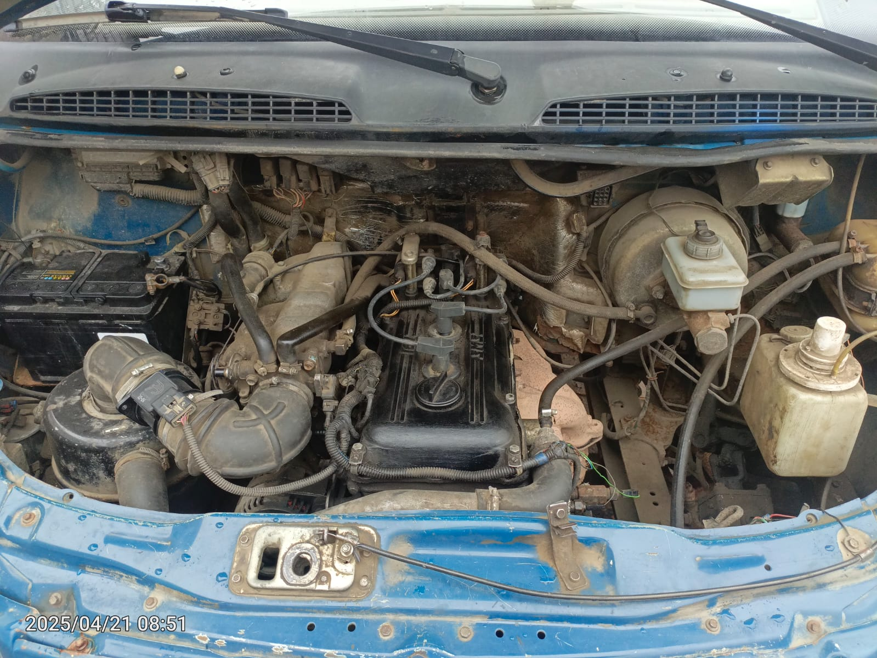
Рис. 1 - 8 Фрагменты объекта оценки - грузового автомобиля марки «ГАЗ-330232» рег. знак Т 582 НН 196, 2007 г.в.




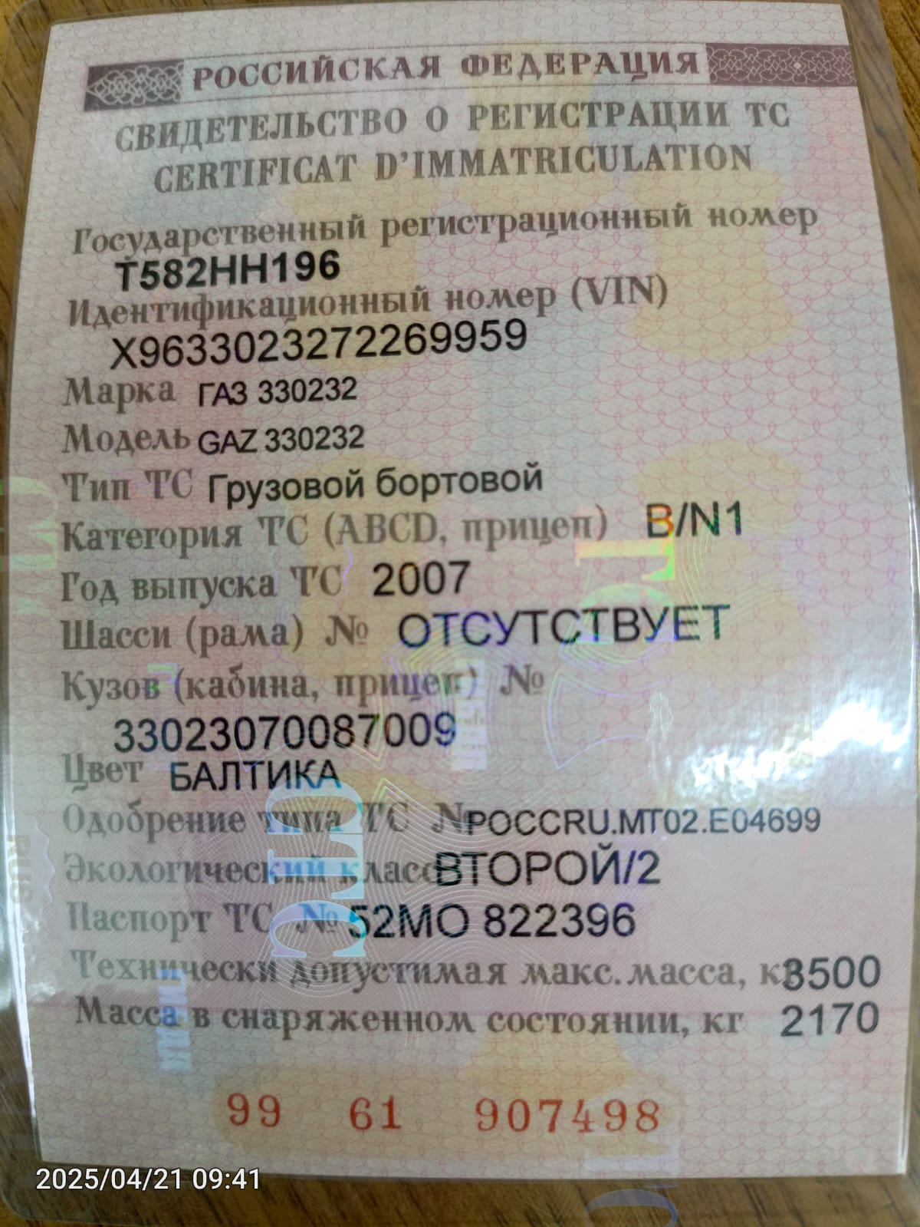



Объекты – аналоги для сравнительного подхода.
АНАЛОГ № 1
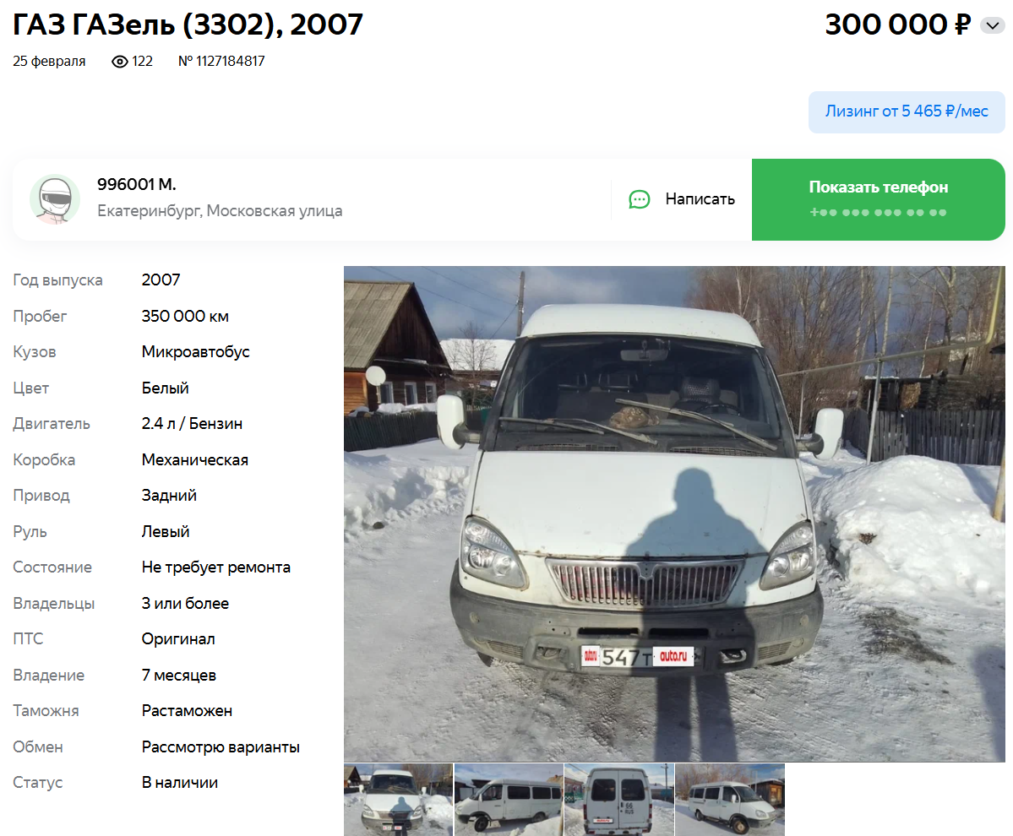
АНАЛОГ № 2
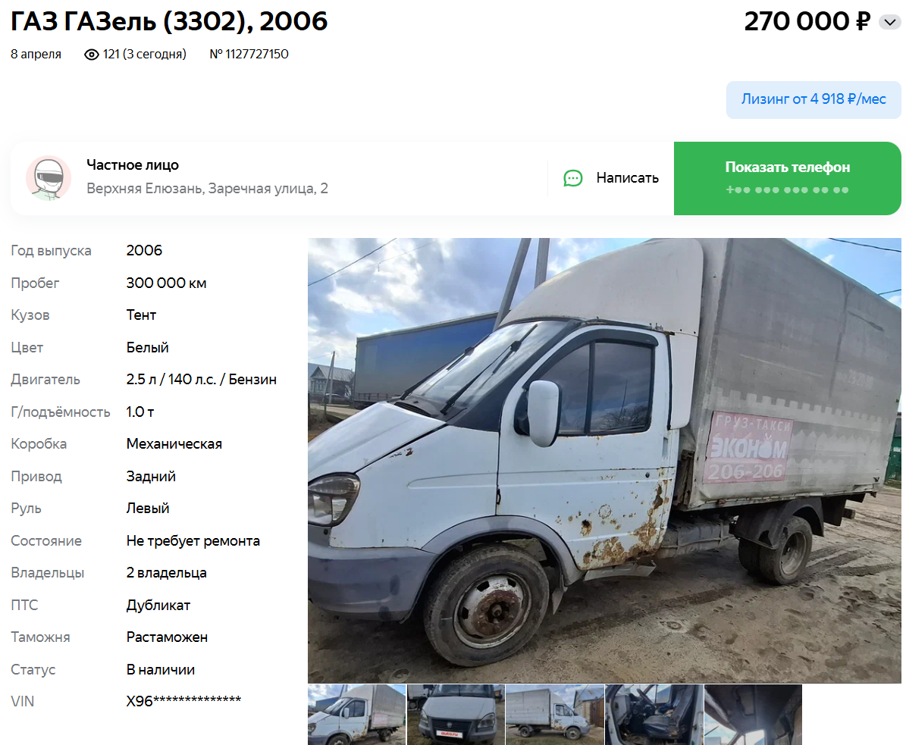

АНАЛОГ № 3
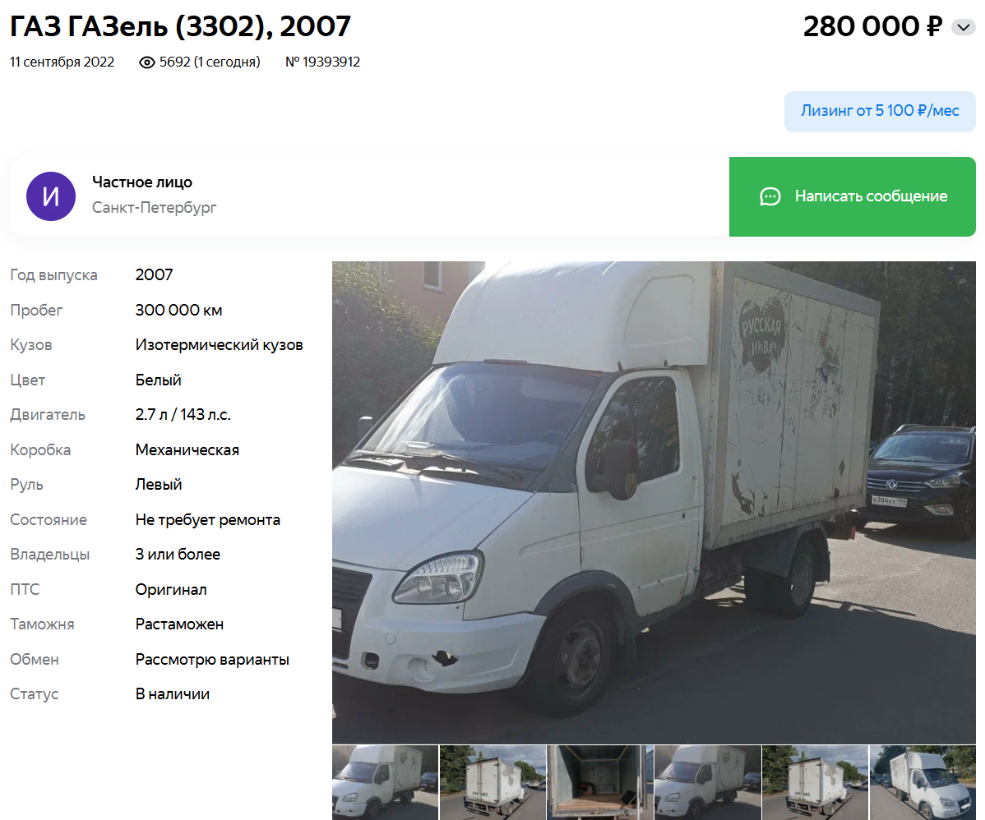

Расчет физического износа объектов – аналогов
Объект – аналог №1
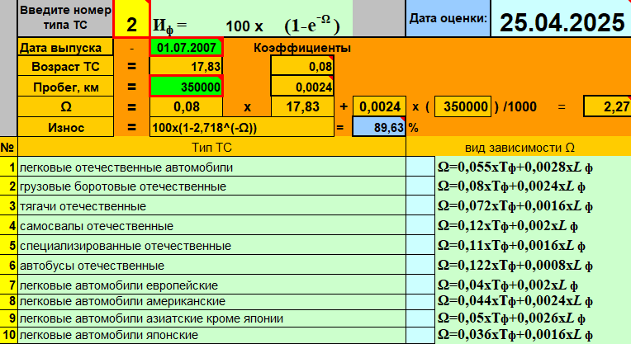
Объект – аналог № 2
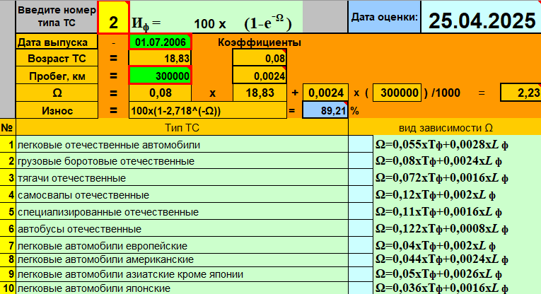
Объект – аналог № 3
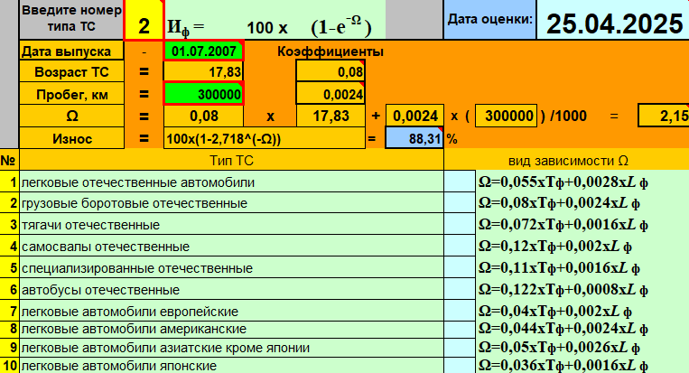
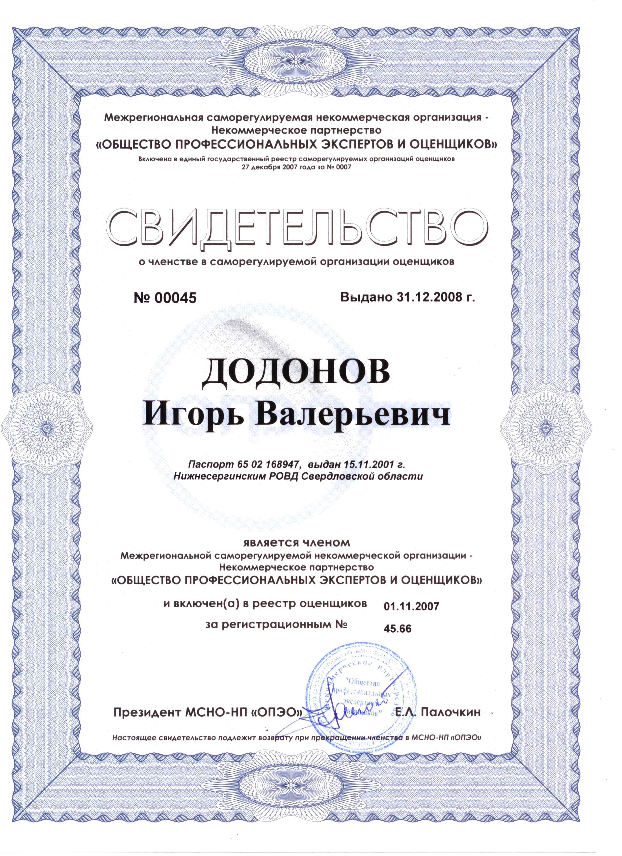

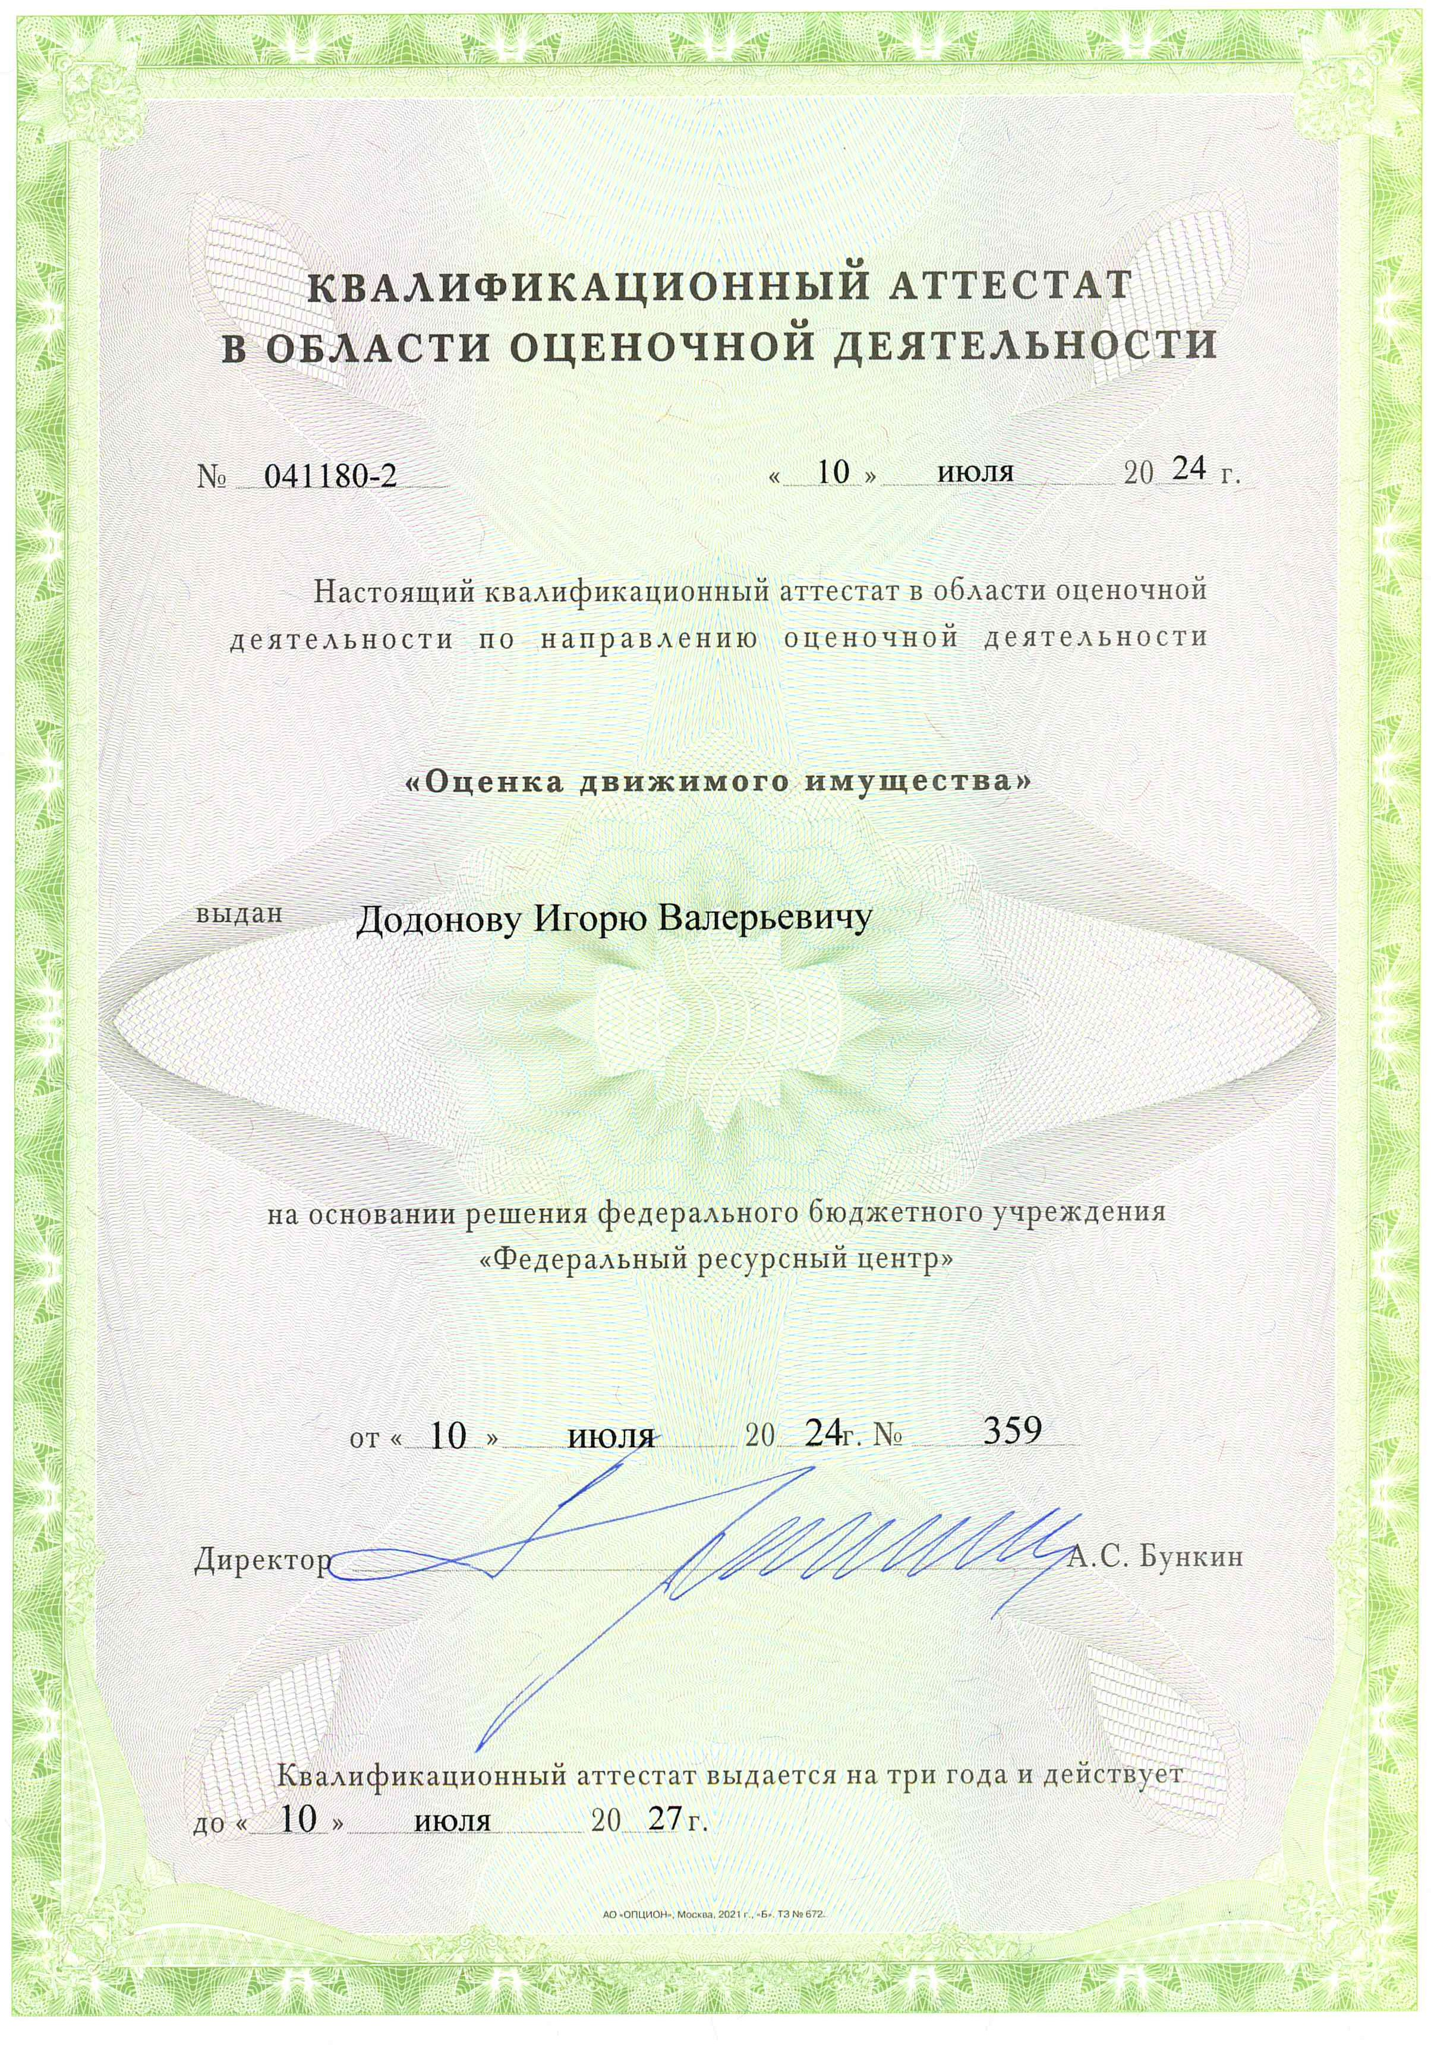


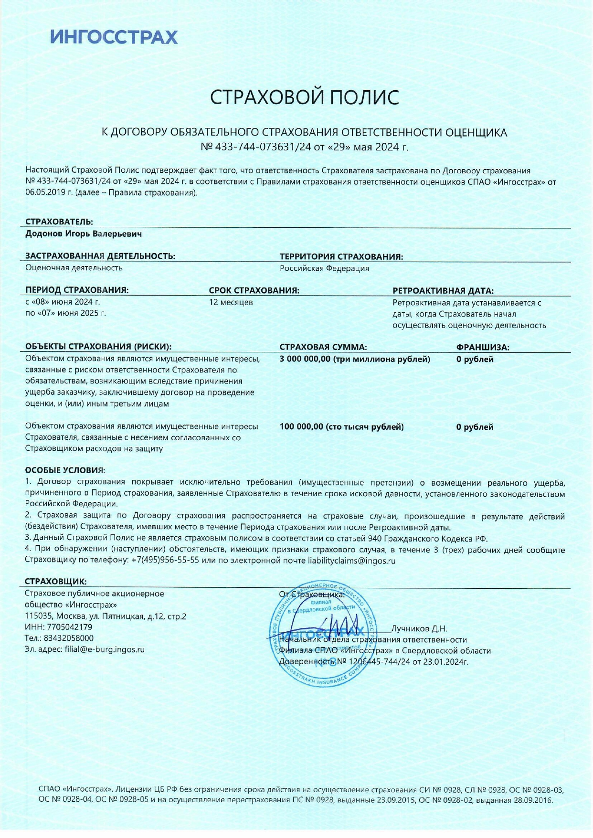

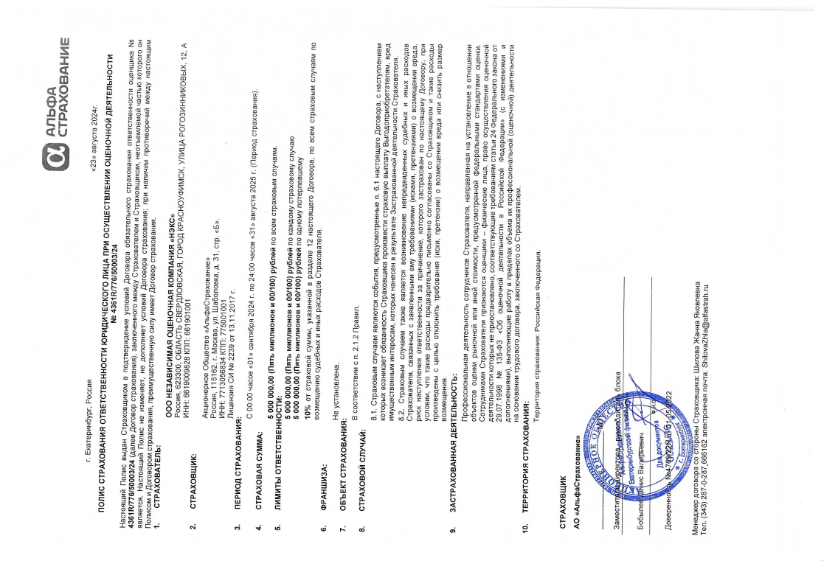

Источник информации: Паспорт ТС серии 52 МО № 822396 от 23.10.2007 г.
Источник: Федеральный стандарт оценки «Цель оценки и виды стоимости» (ФСО II);
Источник: ФСОV «Подходы и методы оценки»
Источник информации: https://www.26auto.ru/gaz/lmg/gmd04/gaz3302/
Источник информации: https://www.autostat.ru/press-releases/59606/
Источник информации: https://www.autostat.ru/news/59479/
Источник информации: https://auto.ru/rossiya/lcv/gaz/gazel_3302/2007-year/all/?sort=price-asc
Источник информации: https://srosovet.ru/activities/npa/fso-10/
Источник информации: см. стр. 10 Отчета.
Справочник оценщика машин и оборудования. Корректирующие коэффициенты и характеристики рынка машин и оборудования. Под редакцией Лейфера Л. А. Нижний Новгород 2023 г. стр. 50 Значения скидки на торг.
Источник информации: Справочник оценщика машин и оборудования. Корректирующие коэффициенты и характеристики рынка машин и оборудования. Под редакцией Лейфера Л. А. Нижний Новгород 2023 г. стр. 51 Значения скидки на торг.
Источник информации: https://auto.ru/lcv/used/sale/gaz/gazel_3302/1127184817-a5f05e90/
Источник информации: https://auto.ru/lcv/used/sale/gaz/gazel_3302/1127727150-77f08303/
Источник информации: https://auto.ru/lcv/used/sale/gaz/gazel_3302/19393912-e519eb3b/

